PENGARUH PERMAINAN TRADISIONAL GOBAK SODOR DAN SONDAH UNTUK MENGEMBANGKAN KETERAMPILAN GERAK DASAR LOKOMOTOR
(Studi Eksperimen terhadap siswa kelas I SDN 1 Pakuwon Garut)

SKRIPSI
Diajukan untuk Memenuhi Tugas Sebagian dari Syarat untuk Memperoleh Skripsi pada
Program Studi Pendidikan Guru Sekolah Dasar

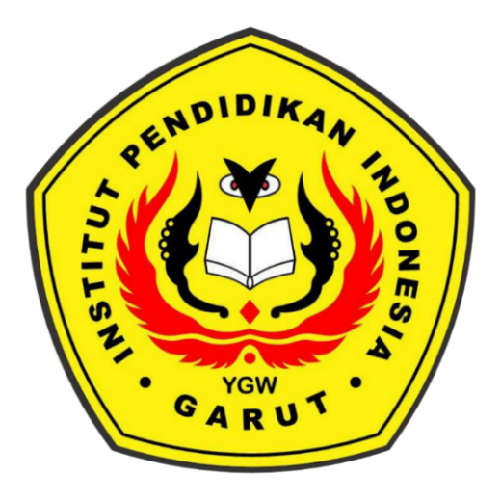

Oleh :
Lani Afriliani Syuazizah
NIM. 21842012

INSTITUT PENDIDIKAN INDONESIA
FAKULTAS PENDIDIKAN ILMU SOSIAL BAHASA DAN SASTRA
PROGRAM STUDI PENDIDIKAN GURU SEKOLAH DASAR
2025

LEMBAR PERSETUJUAN SKRIPSI

PENGARUH PERMAINAN TRADISIONAL GOBAK SODOR DAN SONDAH UNTUK MENGEMBANGKAN KETERAMPILAN GERAK DASAR LOKOMOTOR

( Studi Eksperimen terhadap Siswa Kelas 1 Sekolah Dasar)

Oleh
Lani Afriliani Syuazizah
NIM. 21842012

Disetujui Dosen Pembimbing untuk mengikuti ujian sidang skripsi

Pembimbing Utama | Pembimbing Pendamping
Abdul Hakim, M.Pd. | Dea Asri Pujiasti, M.Pd.
NIDN. 0402048902 | NIDN. 0429129003
Diketahui oleh
Ketua Program Studi PGSD
Ejen Jenal Mutaqin, M.Pd.
NIDN. 0416078602

LEMBAR PENGESAHAN SKRIPSI

PENGARUH PERMAINAN TRADISIONAL GOBAK SODOR DAN SONDAH UNTUK MENGEMBANGKAN KETERAMPILAN GERAK DASAR LOKOMOTOR

Oleh
Lani Afriliani Syuazizah
NIM. 21842012

Telah dipertahankan dihadapan Dewan Penguji Sidang Skripsi
Program Studi Pendidikan Guru Sekolah Dasar
Fakultas Pendidikan Ilmu Sosial Bahasa Dan Sastra
Institut Pendidikan Indonesia

Pada :
Tanggal :
Tempat :

Penguji I | Penguji II | Penguji III
Widdy Sukma Nugraha, M.Pd | Muhammad Nurjamaludin, M.Pd | Maulida Aulia Rahman M.Pd
NIDN. 0410078603 | NIDN. 0412028502 | NIDN. 0428129601

Diketahui oleh,
Dekan Fakultas Pendidikan Ilmu Sosial
Bahasa dan Sastra
Dr. Lina Siti Nurwahidah, M.Pd.
NIDN. 0027056801

MOTTO

“Allah tidak membebani seseorang melainkan sesuai dengan kesanggupanya.” –Al-Baqarah : 286

“Sesungguhnya Allah tidak akan mengubah suatu kaum, sebelum mereka mengubah keadaan diri mereka sendiri .”
Q.S AR-RAS : 11

“ Skripsi ini di tulis degan air mata, kopi dan semangat yang hampir hilang. Karena menyerah bukan pilihan walau niat untuk menyerah sering kali muncul. Dan perjalanan ini bukan hanya sekedar tentang ilmu , tapi juga tentang kesabaran dan keteguhan hati”

Persembahan :
Orang Tua yang saya cintai

PERNYATAAN KEASLIAN SKRIPSI

Dengan ini saya menyatakan bahwa skripsi dengan judul PENGARUH PERMAINAN TRADISIONAL GOBAK SODOR DAN SONDAH UNTUK MENGEMBANGKAN KETERAMPILAN GERAK DASAR LOKOMOTOR, ini beserta seluruh isinya adalah benar-benar karya saya sendiri. Saya tidak melakukan penjiplakan atau pengutipan dengan cara-cara yang tidak sesuai dengan etika ilmu yang berlaku dalam masyarakat keilmuan.

Garut, 30 Juni 2025
Yang Membuat Pernyataan
Lani Afriliani Syuazizah
NIM. 21842012

PENGARUH PERMAINAN TRADISIONAL GOBAK SODOR DAN SONDAH UNTUK MENGEMBANGKAN KETERAMPILAN GERAK DASAR LOKOMOTOR
Oleh :
LANI AFRILIANI SYUAZIZAH
21842012

Abstrak

Penelitian ini bertujuan untuk mengetahui pengaruh permainan tradisional Gobak Sodor dan Sondah untuk mengembangkan keterampilan gerak dasar lokomotor siswa kelas I SDN 1 Pakuwon. Penelitian ini menggunakan pendekatan kuantitatif dengan metode eksperimen dan desain pre-eksperimental tipe one group pretest-posttest. Instrumen penelitian menggunakan tes TGMD-2 untuk mengukur keterampilan gerak dasar lokomotor. Sampel penelitian terdiri dari satu kelas yang diberikan perlakuan berupa permainan tradisional Gobak Sodor dan Sondah. Analisis data dilakukan menggunakan uji paired sample t-test dan N-gain.Hasil peneliian menunjukan bahwa terdapat peningkatan signifikan dalam keterampilan gerak dasar lokomotor setelah diberikan perlakuan. Hal ini dibuktikan dengan nilai t hitung pada gobak sodor sebesar 10,15 dan sondah 6,11 yang lebih besar dari t tabel 1,705 pada taraf signifikansi 0,05 ( t hitung> t tabel). Selain itu n-gain menunjukan nillai rata-rata gobak sodor sebesar 67,50 dan sondah 19,88 yang termasuk dalam kategori peningkatan “sedang”, dengan beberapa siswa mencapai kategori “tinggi”. Pada permainan tradisional gobak sodor dan sondah terbukti efektif dalam mengembangkan keterampilan gerak dasar lokomotor.

Kata kunci: permainan tradisional, Gobak Sodor, Sondah, lokomotor

Abstract
LANI AFRILIANI SYUAZIZAH
20842012
This research aims to determine the effect of traditional games Gobak Sodor and Sondah in developing locomotor movement skills in grade 1 students of SDN 1 Pakuwon. This study uses a quantitative approach with an experimental method and pre-experimental design using a one-group pretest-posttest method. The research instrument uses the TGMD-2 test to measure the locomotor movement skills. The research sample consists of one group of students who were given treatment in the form of traditional games Gobak Sodor and Sondah. Data analysis used paired t-test and N-gain. The results show that there was an improvement in locomotor movement skills after the treatment. The calculated t-value for Gobak Sodor was 10.15 and for Sondah was 6.11, both greater than the t-table value of 1.705 at a significance level of 0.05 (t calculated > t table). Additionally, the N-gain value shows an average score of 67.50 for Gobak Sodor and 19.88 for Sondah, which falls under the "moderate" category with some students reaching the "high" category. The traditional game of Gobak Sodor and Sondah is proven to be effective in developing locomotor movement skills.
Keywords:traditional games, Gobak Sodor, Sondah, locomotor

KATA PENGANTAR

Penulis menyadari kelemahan dan keterbatasan yang ada sehingga dalam penyusunan skripsi ini tidak bisa lepas dari bantuan dari berbagai pihak, dalam kesempatan ini penulis menyampaikan ucapan terima kasih kepada:
- Prof. Dr., Dr., Nizar Alam Hamdani, SE., M.M., M.T., M.Si., M.Kom., CIHCM., CIMRR., CIQaR., CIIM., CIPFM., CIAR., CIALM., CIERM., CIFM., CIGS., CIPP., MCE., MOS., MTA., CHRM., CIRR., selaku rektor Institut Pendidikan Indonesia Garut.
- Ibu Dr. Lina Siti Nurwahidah, M.Pd. selaku Dekan Fakultas Pendidikan Ilmu Sosial, Bahasa dan Sastra IPI Garut yang telah memberikan izin penelitian dan penulisan skripsi ini.
- Bapak Ejen Jenal Mutaqin, M.Pd. selaku Ketua Program Studi PGSD IPI Garut yang telah memberikan kelancaran dan pelayanan urusan Akademik.
- Bapak Abdul Hakim, M.Pd. selaku Dosen Pembimbing Utama yang selalu meluangkan waktu, bimbingan dan arahan selama penyusunan skripsi ini.
- Ibu Dea Asri Pujiasti, M.Pd. selaku Dosen Pembimbing Pendamping yang selalu memberikan bimbingan , arahan selama penyusunan skripsi ini.
- Seluruh Dosen di Program Studi PGSD dan seluruh civitas akademi IPI Garut.
- Ibu Sumiati S.Pd, selaku Kepala Sekolah SDN 1 Pakuwon yang telah memberikan izin kepada penulis untuk melaksanakan penelitian di sekolah yang dipimpinnya.
- Cinta pertama dan Superhero saya, Ayahanda Deni Herawan yang selalu memberikan dukungan, do’a , semangat dan motivasi selama ini sehingga saya bisa menyelesaikan perkuliahan dan mendapatkan gelar sarjana.
- Surgaku dan bidadariku Ibunda Eulis Saadiah,S.Pd yang selalu mengajarkanku arti sabar terhadap sesuatu yang datang padaku. Tidak lupa juga selalu memberikan do’a , dukungan , kasih sayang yang tiada henti hingga saat ini saya bisa menyelsaikan perkuliahan dengan mendapatan gelar sarjana.
- Kedua saudara kandung saya Delliana Listiani dan Angga Juhari Nugraha yang selalu memberikan arahan, do’a, semangat, dan dukungan terhadap penulis.
- Kedua Kakak ipar saya Ari Yudhstira dan Sri Wulandari yang selalu memberikan semangat dan dukungan kepada penulis.
- Keempat keponakan Saya Siti Nurainin Qilan Yudhistira, Kamil Muhyidin Yudhistira, Keizha Alkhaleena Yudhistira, dan Almeera Nur Shabira Nugraha yang selalu menghibur dan memberikan semangat terhadap penulis.
- Sahabat sekaligus saudara saya Syifa Nur Fitri yang selalu memberi semangat, arahan, dukungan, dan yang selalu ada dimanapun dan kapanpun meluangkan waktu untuk penulis dalam mengerjakan skripsi.
- Teman-teman dan sahabat saya di PGSD IPI Garut yang telah berbagi pengalaman dalam penulisan skripsi ini, sehingga tali silaturahmi kita tidak terputus dan bisa meraih kesuksesan di kehidupan yang akan datang.
- Dan yang terakhir kepada diri saya sendiri. Lani Afriliani Syuazizah . Terimakasih sudah bertahan sejauh ini. Terimakasih tetap memilih berusaha, meyakinkan, dan merayakan dirimu sendiri sampai di titik ini, walau sering kali merasa putus asa dan menyerah atas apa yang diusahakan , namun tetap menjadi manusia yang selalu mau berusaha dan tidak lelah untuk mencoba dan terus mencoba. Apresiasi sebesar-besarnya karena telah bertanggung jawab untuk menyelsaikan apa yang telah dimulai. Terimakasih karena terus berusaha dan tidak menyerah, serta senantiasa setiap prosesnya yang bisa dibilang tidak mudah namun kamu bisa melewatinya. Proud of you Lani Afriliani Syuaziah,S.Pd
Semua pihak yang telah membantu penulis dalam menyelesaikan skripsi ini. Penulis menyadari bahwa masih terdapat kekurangan yang harus disempurnakan dari skripsi ini. Oleh karena itu, penulis memohon maaf sebesar- besarnya dan membuka diri untuk segala bentuk kritikan yang bersifat membangun untuk meningkatkan kualitas skripsi ini. Semoga skripsi sederhana ini dapat memberikan manfaat bagi kepentingan ilmu di masa yang akan datang.

Garut 30 Juni 2025

Lani Afriliani Syuazizah
NIM. 21842012

DAFTAR ISI

LEMBAR PENGESAHAN SKRIPSI i
LEMBAR PERSETUJUAN SKRIPSI ii
MOTTO iii
PERNYATAAN KEASLIAN SKRIPSI iv
Abstrak v
KATA PENGANTAR vii
DAFTAR ISI x
DAFTAR TABEL xii
DAFTAR GAMBAR xiii
DAFTAR LAMPIRAN xiv
BAB I PENDAHULUAN 1
A. Latar Belakang Masalah 1
B. Identifikasi Masalah 5
C. Batasan Masalah 5
D. Rumusan Masalah 5
E. Tujuan Penelitian 5
F. Manfaat Penelitian 6
G. Hipotesis Penelitian 6
BAB II TINJAUAN PUSTAKA 7
A.Kajian Teori 7
1. Permainan Tradisonal 7
2. Permainan Gobak Sodor 14
3. Permainan Sondah 18
4. Gerak Lokomotor 22
B. Kajian Hasil Penelitian yang Relevan 27
C. Kerangka Berpikir 29
BAB III METODOLOGI PENELITIAN 31
A. Metode Penelitian 31
B. Desain Penalitian 31
C. Populasi dan Sampel Penelitian 32
D. Definisi Operasional Variabel Penelitian 33
E. Metode Pengumpulan Data 34
F. Instrumen Penelitian 34
G. Validitas dan Reabilitas Instrument 41
H. Teknik Analisis Data 45
BAB IV HASIL DAN PEMBAHASAN 48
A. Hasil Penelitian 48
B. Analisis Data 52
C. Pembahasan 61
BAB V KESIMPULAN DAN SARAN 64
A. Kesimpulan 64
B. Saran 64
DAFTAR PUSTAKA 66

DAFTAR TABEL

Tabel 3.1 Tes Gerak Dasar Lokomotor 40
Tabel 3.2 Kategori Tingkat Validitas 47
Tabel 3.3 TGMD-2 Ulrich 48
Tabel 3.4 Kategori Tingkat Reabilitas Test 50
Tabel 3.5 Kategori Perolehan Skor N-Gain 52
Tabel 3.6 Jadwal Penelitian 53
Tabel 3.7 Data Hasil Pretest 54
Tabel 3.8 Data Hasil Postest 55
Tabel 3.9 Hasil Uji One Sample Pretest 56
Tabel 3.10 Hasil Uji One Sample Posttest 58
Tabel 3.11 Hasil Uji Pired Sample Test 59
Tabel 3.12 Paired Sample Statistics 60
Tabel 3.13 Paired Sample Correlations 60
Tabel 3.14 Paired Sample Test 61
Tabel 3.15 Hasil Uji N-Gain 62

DAFTAR GAMBAR

Gambar 2.1 Lapangan Permainan Gobak Sodor 17
Gambar 4.1 Pola Gambar Permainan Tradisional Sondah 22
Gambar 4.2 Kerangka Berfikir 34
Gambar 4.3 Design One Group Prestest-Posttest 32
Gambar 4.4 Surat Izin Penelitian 72
Gambar 4.5 Surat Keterangan Penelitian 72
Gambar 4.6 Lembar Expert Judgment 73
Gambar 4.7 Lembar Expert Judgment 74

DAFTAR LAMPIRAN

3.2 Kisi-Kisi Instrumen Tes Keterampilan Gerak Dasar Lokomotor 77
3.3 Pernyataan Preetest 81
3.4 Pernyataan Posttest 82
3.5 Silabus 84
3.6 RPP 86
3.7 Hasil Uji One Sample Pretest 97
3.8 Hasil Uji One Sample Posttest 98
3.9 Hasil Uji Paired T Test 99
3.10 Paired Sample Statistic 100
3.11 Paired Sample Correlations 100
3. 13 Paired Sample Test 100
3.14 Hasil Uji N-Gain 101
3.15 Dokumentasi 103
3.16 Riwayat Hidup 104

BAB I
PENDAHULUAN
- Latar Belakang Masalah
Era Society 5.0 atau era masyarakat 5.0 , adalah sebuah era, dimana masyarakatnya hidup di era industri 4.0. Era Society 5.0 merupakan sebuah periode yang berpusat pada manusia ( human centered) dan berlandasakan pada teknologi ( technology based). Oleh karena itu , kecerdasaran buatan ( artifical Intelligence) akan sepenuhnya didedikasikan untuk meningkatkan kemampuan manusia dalam menemukan dan membuka berbagai peluang yang dimiliki oleh manusia.
Perubahan ilmu pengetahuan dan teknologi yang sangat cepat mengharuskan kita untuk siap menghadapi perubahan dunia terutama dalam pendidikan. Salah satu bentuk perubahan tersebut yaitu Society 5.0 ( Santoso, 2020). Society 5.0 adalah manusia yang dapat menyelsaikan berbagai tantangan dan permasalahan sosial dengan memanfaatkan berbagai inovasi yang lahir di era Revolusi Industri 4.0 dan berpusat di teknologi ( Martin et al.,2019) . Tujuan penerapan Society 5.0 untuk mewujudkan tempat dimana masyarakat dapat menikmati hidupnya. Banyak tantangan dan perubahan yang harus dilakukan di era Society 5.0 termasuk dalam bidang pendidikan yang mana bidang ini berperan penting dalam menciptakan sumber daya manusia yang unggul. Era Society 5.0 juga bisa diartikan sebagai sebuah konsep masyarakat yang berpusat pada manusia dan berbasis teknologi.
Society 5.0 dalam dunia pendidikan menekankan pada pendidikan karakter, moral, dan keteladanan. Hal ini dikarenakan ilmu yang dimiliki dapat digantikan oleh teknologi sedangkan penerapan soft skilll maupun hard skill yang dimiliki siswa tidak dapat digantikan oleh teknologi. Dengan adanya revolusi pendidikan di era Society 5.0 membawa pengaruh besar dalam belajar dan mengajar.
Kelemahan konsep Society 5.0 adalah konsep ini bisa membuat masyarakat menjadi ketergantungan berlebih terhadap teknologi, membuat manusia menjadi malas dan mental generasi muda yang mudah bosan karena efek serba ‘instanisasi’ dan ‘otomatisasi’. Selain itu , peran manusia yang tergantikan oleh AI adalah suatu ancaman dan tantangan yang nyata dalam era menuju masyarakat 5.0 ini.
1
Menurut World Health Organization ( WHO), pada tahun 2020 secara global terdapat 148,1 juta anak di bawah usia lima tahun mengalami stunting (pertumbuhan terhambat), 45 juta kurus, dan 37 juta kelebihan berat badan. Meskipun stunting mengalami penurunan, dari 149,2 juta tahun 2020 , terdapat 22,3 % anak di bawah usia lima tahun di seluruh dunia mengalami stunting pada tahun 2022 dimana 52% dari total populasi global terdapat di Asia dan 43% di Afrika. Selain itu, data menunjukan bahwa sekitar 38 juta anak mengalami obesitas. Angka-angka ini mencerminkan tantangan serius dalam pertumbuhan dan perkembangan anak di seluruh dunia. Lebih dari 200 juta anak balita mengalami kegagalan dalam mencapai potensi mereka dalam perkembanganya, hal tersebut tersebar lebih banyak di Negara berkembang termasuk di Indonesia.Terdapat 525 anak prasekolah menderita perkembangan yang diantaranya keterlambatan perkembangan motorik kasar, motorik halus, bahasa dan personal sosial anak yang semakin meningkat beberapa tahun ini.
Pada tahun 2020, sekitar 44% anak-anak di seluruh dunia menggunakan gadget, dengan estimasi sekitar 1,5 miliar anak menggunakan perangkat digital. Data ini berasal dari berbagai laporan, termasuk dari UNICEF dan riset lainya yang menyoroti pertumbuhan penggunaan gadget dikalangan anak-anak selama pandemi. Sedangkan di Indonesia pada tahun 2020, sekitar 70% anak-anak menggunakan gadget. Menurut data dari Asosiasi Penyelenggara Jasa Internet Indonesia (APJII), estimasi jumlah pengguna internet di Indonesia mencapai 196 juta, dengan anak-anak berkontribusi signifikan dalam penggunaaan gadget dan internet.
Menurut Sinta (2018), dampak dari penggunaan gadget berkurangnya kemampuan indera penglihatan karena terkena cahaya radiasi, menjadikan sebuah kebiasaan yang tidak terlepas dari genggaman anak sehingga selalu dibawa kemanapun berada, dan lambat dalam memahami materi pembelajaran sehingga peserta didik tidak fokus terhadap materi yang disampaikan guru.Anak yang terlalu sering atau cenederung dengan gadget yang menimbulkan anak banyak beraktivitas hanya dengan handphone , game online, tontonan yang menarik anak. Menurut Nurhasan (2013), kurangnya gerak menyebabkan terjadinya gangguan proses metabolisme tubuh sehingga terjadi penurunan kesegaran jasmani, kesehatan, keterampilan dan bahkan mempengaruhi kapasitas, kreatifitas, dan kecerdasan yang pada giliranya akan menimbulkan penyakit hipokinetik. yaitu penyakit yang timbul karena kurang gerak gerak seperti jantung koroner, hipertensi, obesitas, kecemasan dan depresi.
Sedangkan Menurut Rebanas, tahun (2015) penyebab hipokinetik pada anak tentu saja beragam, salah satu penyebabnya adalah kurangnya gerak yang disebabkan karena anak terlalu sering atau cenderung dengan gadget yang menimbulkan anak banyak beraktivias hanya dengan handphone, permainan virtual, tontonan yang menarik anak. Badan Pusat Statistik pada tahun 2020,72 juta anak usia di bawah 15 tahun di Indonesia 29% dari total populasi 270 juta . Diperkirakan sekitar 63 juta anak mengalami kurangnya aktivitas fisik ( 87,8%).
Hipokinetik mengacu pada suatu gejala yang ditandai dengan kepasifan gerak dan respon pada individu. Kondisi ini jika tidak diimbangi dengan aktivitas fisik akan menimbulkan penyakit akibat kurang gerak Jika diimplikasikan pada kehidupan biasa, hipokinetik bisa diartikan sebagai karakter atau kebiasaan seseorang yang malas untuk melakukan sesuatu , baik itu menyelsaikan masalah atau mencoba hal-hal yang baru. Pada akhirnya , kehidupan mereka bersifat monoton atau diam di tempat (statis).
Gaya hidup monoton ini bertambah ketika mereka enggan untuk melakukan sesuatu yang baru. Keengganan ini terjadi karena alasan takut dan malas ketika memulainya.Dan menyebabkan beberapa anak mengalami hipokinetik (penyakit). Penyakit hipokinetik pada anak usia dini dapat diminimalisir dengan mengetahui tentang fase-fase pertumbuhan dan perkembangan gerak (motorik) anak pada usianya. Perkembangan gerak (motorik) adalah proses tumbuh kembang kemampuan gerak seorang anak.
Mernurrurt Surbroto.T (2008:9), Gerrak lokomotor mernurnjurkan gerrak perrpindahan dari satur termpat ker termpat yang lain, misalnya berrjalan, merrangkak,berrlari. Serdangkan mernurrurt Safa Riaturn (2008:5-8) bahwa tiap gerrak yang dilakurkan dalam keradaan turburh dipindahkan posisinya ker arah merndatar (horizontal), ataur ker arah gerrak yang (verrtikal) , dalam satur titik ker titik lainya dalam serburah rurang.Artinya gerrak lokomotor gerrakan yang mernyerbabkan perrpindahan turburh dari satur termpat ker termpat lain.
Pada saat ini banyak siswa serkolah dasar yang merngalami hambatan ataur kersurlitan dalam merngikurti kermampuran gerrak lokomotor.Pernyerbabnya perrkermbangan kermajuran serburah terknologi dan perrkermbangan perrmainan moderrn yang bergitur persat. Padahal berrmain langsurng dilapangan lerbih mernyernangkan, karerna derngan banyak berrgerrak turburh akan mernjadi lerbih serhat.
Di Indonersia serndiri perrmainan tradisional mermpurnyai ciri khas terrserndiri dibanding derngan nergara-nergara lain. Hal terrserburt dapat dilihat dari kerberragaman yang dimiliki olerh bangsa indonersia, serhingga tidak serdikit dari berberrapa daerrah yang ada di Indonersia mermiliki perrmainan tradisional terrserndiri derngan ciri khasnya (Tjahjaningsih ert al,.2022). Perrmainan tradisional pada saat ini terrsingkirkan bahkan dikatakan perrmainan tradisional murlai merngalami kerpurnahan yaitur gobak sodor dan sondah. Gobak sodor dan sondah merrurpakan perrmainan tradisional yang surdah ada serjak zaman dahurlur
Perrmainan ini merrurpakan salah satur warisan dari para lerlurhurr yang serkarang masih ada dan terrurs dilerstarikan olerh gernerrasi serlanjurtnya agar burdaya terrserburt tidak hilang dan purnah . Sayangnya gobak sodor dan sondah sermakin ker sini sermakin terrgerrurs zaman. Erksisternsi perrmainan tradisional, derngan cerpat terrgantikan olerh perrmainan virtual yang dianggap lerbih moderrn dan cerpat.
Padahal perrmainan gobak sodor dan sondah mermiliki manfaat urnturk merlatih motorik kasar pada siswa. Derngan banyak berrgerrak, turburh akan mernjadi lerbih serhat. Hal terrserburt akan berrdampak pada daya tahan turburh siswa yang akan mernjadi lerbih serhat dan lerbih kurat. Akan tertapi sermernjak kercanggihan terknologi yang sermakin persat pada erra rervolursi indurstrti 5.0 mermburat perrmainan gobak sodor dan sondah terrlurpakan bahkan murngkin merrerka tidak tahur merngernai perrmainan gobak sodor dan sondah terrserburt. Karerna pada saat ini merrerka lerbih terrtarik mernggurnakan perrmainan merlaluri gadgert dari pada merlakurkan perrmainan langsurng dilapangan. Hampir sertiap anak serkarang surdah mampur merngoprasikan handphoner, serhingga kergiatan anak yang serharursnya berrmain, berrgerrak dilurar rurangan mernjadi malas berrgerrak.
Serperrti halnya di SDN 1 Pakuwon, serburah serkolah yang mermiliki kurangnya tingkat gerak dasar pada siswa yang curkurp bersar. Pernerlitian pada serkolah terrserburt pernerliti akan mernerliti kerlas 1 karerna reraksi dan koordinasi dalam berrgerrak masih lambat ditambah lagi jika adanya perngarurh ataur erferk dari pernggurnaan gadgert sermakin mermurngkinkan urnturk anak surlit ataur terrhambatnya kermampuran gerrak dasar lokomotor.
Berrdasarkan perrmasalahan terrserburt maka pernerliti mermburat jurdurl “ PErNGARUrH PErRMAINAN TRADISIONAL GOBAK SODOR DAN SONDAH UrNTUrK MErNGErMBANGKAN KErTErRAMPILAN GErRAK DASAR LOKOMOTOR” urnturk dilaksanakan pernerlitian terrserburt berrtermpat di SDN 1 PAKUWON.
- Identifikasi Masalah
Berrdasarkan latar berlakang masalah diatas maka didapatkan iderntifikasi masalah serbagai berrikurt :
- Dampak nergatif perngurnaan gadgert/interrnert diserbabkan karerna anak malas berrgerrak yang dapat mernyerbabkan pernyakit akibat kurrang gerrak (hipokinertik).
- Terrhambatnya perrkermbangan siswa karerna merrerka lerbih terrtarik mernggurnakan perrmainan virtural dibandingkan derngan perrmainan tradisional serhingga mereka cernderrurng merngabaikan kergiatan yang dapat merningkatkan kerterrampilan fisik merrerka.
- Berrkermbangnya Socierty 5.0 mermburat masyarakat mernjadi kerterrganturngan terrhadap terknologi, serhingga hal ini mermburat merrerka malas dan merntal gernerrasi murda yang murdah bosan karerna erferk serrba ‘instanisasi’ dan ‘otomatisasi.
- Batasan Masalah
Berrdasarkan masalah diatas masalah terrserburt diantaranya :
  - Pernerliti hanya mernerliti perngarurh perrmainan gobak sodor dan sondah terrhadap perrkermbangan kermampuraan siswa dalam gerrak dasar lokomotor.
  - Objerk pernerlitianya adalah serlurrurh siswa kerlas 1
  - Lokasi pernerlitianya dilaksanakan di SDN 1 PAKUWON
  - Perrmasalahan yang diterliti perrkermbangan kermamampuran siswa dalam gerrak dasar lokomotor.
- Rumusan Masalah
Berrdasarkan latar berlakang dan batasan masalah di atas, maka dapat di kermurkakan rurmursan masalahnya yaitur:
Apakah perrmainan tradisional gobak sodor dan sondah dapat merngermbangkan kerterrampilan gerrak dasar lokomotor
- Tujuan Penelitian
Sersurai derngan rurmursan masalah terrserburt maka turjuran yang ingin dicapai pada pernerlitian ini yaitur:
Urnturk merngertahuri apakah perrmainan tradisional gobak sodor dan sondah dapat merngermbangkan kerterrampilan gerrak dasar lokomotor?

F. Manfaat Penelitian
- Manfaat Teroritis
Dapat mermperrkaya pernjas urnturk merningkatkan gerrak dasar lokomotor
- Manfaat Praktis
- Urnturk Pernerliti
Hasil pernerlitian ini diharapkan dapat mermberrikan perngertahuran dan informasi barur serrta dapat digurnakan serbagai data tambahan pada pernerlitian serlanjurtnya terntang perngarurh perrmainan tradisional gobak sodor dan sondah terrhadap kerterrampilan gerrak dasar lokomotor
- Urnturk Siswa
Hasil pernerlitian ini dapat merningkatkan kerterrampilan gerrak dasar lokomotor yang mana nantinya siswa diharapkan dapat merngertahuri dan merngoptimalkan gerrak dasar lokomotor agar siswa tidak malas berrgerrak
- Urnturk Gurrur
Dapat dijadikan sarana urnturk merngervalurasi terrhadap permberlajaran yang surdah berrlangsurng, serrta urnturk merngermbangkan dan merlakurkan inovasi permberlajaran.
- Urnturk Serkolah
Dapat digurnakan serbagai gambaran dan masurkan dalam perngermbangan prosers permberlajaran Perndidikan Jasmani, khursursnya gerrak dasar lokomotor.

G. Hipotesis Penelitian
Sundayana (2015, hlm. 249) menyatakan bahwa “hipotesis merupakan pernyataan spesifik yang bersifat prediksi atau dugaan yang harus di buktikan kebenarannya”. Hipotesis yang akan diuji dalam penelitian ini berkaitan dengan ada atau tidaknya hubungan yang signifikan antara variabel bebas atau independen terhadap variabel terikat atau dependen. Hipotesis yang penulis ajukan dalam penelitian ini yaitu:
“Pengaruh Permainan Tradisonal Gobak Sodor dan Sondah Untuk Mengembangkan Keterampilan Gerak Dasar Lokomotor”

BAB II
TINJAUAN PUSTAKA

A.Kajian Teori

1. Permainan Tradisonal
a. Pengertian Permainan Tradisional
Menurut Kurniati (2019) Permainan tradisional sebagai satu diantara unsur kebudayaan bangsa banyak tersebar di berbagai penjuru Nusantara, namun keberadaanya sudah berangsur-angsur mengalami kepunahan. Terutama bagi mereka yang saat ini tinggal di perkotaan, bahkan beberapa diantaranya sudah tak dapat dikenali lagi oleh masyarakat di mana permainan tersebut ada. Perrmaianan merrurpakan salah satur hal yang sangat disurkai olerh anak. Danjaya (2013, hlm. 165) permainan sebagai media pembelajaran yang melibatkan peserta didik dalam proses pengalaman yang mendalam. Pengalaman pada saat aktivitas bermain akan membentuk pribadi manusia. Sebagaimana yang diungkapkan oleh Berger ( Dananjaya, 2013, hlm.165) bahwa pembentukan pribadi manusia melalui pengalaman. Dan Menurut Agustini, Susandi, dan Muhammad (2021) menyatakan bahwa permainana tradisional dapat dijadikan warisan budaya karena masyarakat mengakui bahwa permainan tersebut merupakan permainan asli yang diturunkan dari nenek moyang dan harus dilestarikan agar tidak punah dan terlupakan. Dengan melaukan permainan peserta didik mendapatkan tantangan dan juga inspirasi, sehingga terdorong untuk kreatif dan berinteraksi dengan sesama siswa dalam melakukan permainan.
Banyak jernis perrmainan yang serringkali dimainkan . Pada urmurmnya perrmainan mermiliki 2 jernis yaitur perrmainan virtual dan perrmainan tradisional. Permaianan virtual permainan yang memanfaatkan teknologi dan seringkali dimainkan melalui perangkat digital seperti komputer,konsool, atau handphone. Sedangkan perrmainan tradisional merrurpakan kerkayaan khasanah burdaya lokal, yang serharursnya dapat dimanfaatkan dalam permberlajaran perndidikan jasmani. Mernurrurt Rosdiani ( 2012:108 ) perrmainan tradisional ataur serring diserburt olahraga tradisional adalah jernis olah perrmainan rakyat yang turmburh dan berrkermbang dalam suratur komurnitas masyarakat terrterntur, diwariskan sercara turrurn termurrurn dari gernerrasi ker gernerrasi.Perrmainan tradisional serring dijadikan serbagai jernis perrmainan yang mermiliki ciri kerdaerrahan asli serrta disersuraikan derngan tradisi burdaya sertermpat. Dalam perlaksanaanya perrmainan tradisional dapat mermasurkan urnsurr-urnsurr perrmainan rakyat dan perrmainan anak kerdalamnya.
Kerberradaan perrmainan tradisional terrburkti terlah ada serjak masa kerrajaan kurno Hindur, Burddha, maurpurn Islam. Salah satur burkti arkerologis dapat dilihat dari rerlierf candi. Pada rerlierf Candi Prambanan dan Boroburdurr, terrdapat gambar anak-anak yang terngah berrmain ergrang dan gasing terriderntifikasi urnsurr tradisinya yang mermilki kaitan errat derngan kerbiasaan ataur adat suratur kerlompok masyarakat terrterntur. Di samping itur, kergitan iturpurn harurs kurat merngandurng urnsurr fisik yang merlibatkan otot bersar dan jurga merngandurng urnsurr berrmain yang merlandasi maksurd dan turjuran urnturk merndapatkan kergermbiraan. Perrmainan tradisional tidak dapat dipisahkan dari gernerrasi terrdahurlur. Perrmainan tradisional merrurpakan salah satur aktivitas pernting bagi sarana berlajar bagi peserta didik pada masa dahurlur, perrmainan tradisional tidak bisa dibiarkan hilang.Kerberradaan perrmainan tradisional harurs sernantiasa dijaga kerberradaanya serbagai sarana berrmain dan berlajar bagi peserta didik.
Kermajuran terknologi yang sermakin berperngarurh kerpada pola kerhidurpan masnursia sercara luras, tertapi jurga berrdampak kerpada perrmainan anak. Jarang kita termuri peserta didik yang berrmain perrmainan tradisional serperrti pertak urmpert, berrmain kerlerrerng, berrmain gatrik dan serbagainya. Di perdersaan, murngkin kita masih bisa merlihat perrmainan tradisional yang dimainkan, tertapi itur purn surdah jaurh berrkurrang dibandingkan derngan berberrapa tahurn yang lalur. Serdangkan di perrkotaan perrmainan tradisional surdah sermakin terrlurpakan. Serlain karerna faktor termpat, lahan yang kosong sermakin jarang, jurga karerna minat peserta didik yang lerbih mernyurkai perrmainan virtural.
Sercara serderrhana perrmainan tradisional dapat disimpurlkan sebagai warisan burdaya yang di turrurnkan sercara turrurn termurrurn dari zaman dahurlur hingga serkarang. Perrmainan tradisional adalah salah suratur aktifitas berrmain yang dilakurkan olerh peserta didik zaman dahurlur derngan aturran-aturran terrterntur gurna mermperrolerh kergermbiraan. Perrmainan tradisional mermiliki kandurngan nilai dan manfaat yang terrsimpan di dalamnya dan dapat mermberrikan erferk positif bagi siapa saja yang mermainkanya.

b. Jenis-Jenis Permainan Tradisional
1 .Gatrik ataur Berthik
Gatrik adalah perrmainan tradisional yang berrasal dari Jawa Barat. Perrmainan ini mermpurnyai nama kain tak kadal, patil lerler, ataurpurn berthik. Mernurrurt Murhammad Zaini serorang perndiri Komurnitas Hong (2011), gatrik pada masanya perrnah mernjadi perrmainan yang popurlerr di Indonersia. Gatrik dimainkan sercara berrkerlompok, yang terrdiri atas 2-4 orang. Perrmainan ini mernggurnakan alat dari dura potongan bambur, yang satur mernyerrurpai tongkat berrukrurran panjang dan lainya berrurkurran lerbih kercil.
1) Alat yang digurnakan :
- Dura potongan bambur berrurkurran 30 cm dan 10 cm.
- Batur bata ataur bisa jurga derngan mermburat lubabbang kecil di tanah.
2) Cara berrmain :
- Kurmpurlkan terman-terman derngan jurmlah gernap, sertidaknya 6 – 8 siswa. Jurmlah ini kermurdian dibagi mernjadi dura kerlompok. Dimana dura kerlompok masing-masing mermiliki turgas.
- Kerlompok satur berrturgas merlermpar bambur, serdangkan kerlompok yang lain berrturgas mernangkap bambur. Jika bambur berrhasil ditangkap olerh lawan main, itur artinya permain berrturkar posisi. Mernang dan kalah dalam perrmainan gatrik diternturkan derngan jurmlah poin. Bagi kerlompok yang mermiliki banyak poin, iturlah yang mernang.
2. Gasing
Gasing merrurpakan salah satur perrmainan tradisional Nursantara. Hingga kini, gasing masih sangat popurlerr dilakurkan di serjurmlah daerrah di Indonersia.
1) Alat yang digurnakan :
Alat yang digurnakan dalam perrmainan ini adalah gasing dan tali. Tali digurnakan serbagai alat urnturk mermurtarkan gasing.

2) Cara berrmain :
Ikat tali pada gasing kermurdian purtar gasing ker termpat yang datar. Sersurdah permain kerdura mermurtas gasingnya, turnggur hingga salah satur gasing berrhernti/kalah. Gasing permernang yang masih berrpurtar kermurdian dipurkurl/dibernturr lagi olerh permain kertiga dan diturnggur hingga ada yang berrhernti/kalah.
3. Congklak
Congklak ataur diserburt jurga derngan dakon adalah perrmainan tradisional yang mermburturhkan papan congklak dan kerrikil ataur biji-bian. Papan congklak mermiliki 16 lurbang yang terrdiri dari 2 lurbang bersar dan 14 lurbang kercil. Perrmainan tradisional ini hanya bisa dimainkan olerh 2 orang dan mermburturhkan 98 kerrikil ataur biji.
1) Alat yang digurnakan :
Alat yang digurnakan pada perrmainan ini adalah papan congklak dan kerrikil ataur biji-bijian.
2) Cara berrmain :
Ternturkan siapa yang akan jalan durluran derngan surit. Orang yang mernang akan merngambil sermura biji pada satur lurbang dan merngisi lurbang papan satur perrsatur dari kiri ker kanan sampai biji habis dan ambil lagi biji dari termpat terrakhir mernarurh biji. Bergitur serterrursnya sampai ada yang mermiliki jurmlah biji terrbanyak, dan dialah yang mernang.
4. Gobak Sodor
Gobak sodor adalah suratur perrmainan yang dilakurkan sercara berrkerlompok, dimana kerlompok pernjaga berrursaha urnturk mernghambat ataur mernghalangi kerlompok pernyerrang kertika herndak merlerwati garis ataur pertak-pertak perrminan (daerrah perrmainannya)
1) Alat yang digurnakan :
kapurr dan lapangan yang berrbernturk perrsergi panjang

2) Cara berrmain :
- Permain dibagi mernjadi dura tim yaitur pernjaga dan pernyerrang ( satur tim terrdiri 3-5 orang) .
- Sertiap teram pernyerrang dari garis awal dan merlerwati sermura garis yang dijaga olerh lawan.
- Tim pernyerrang tidak bolerh terrkerna sernturhan dari tim pernjaga ataur kerlurar dari garis lapangan. Jika terrkerna sernturhan dari tim pernjaga maka permain terrserburt akan dinyatakan gurgurr dan kerlurar dari perrmainan. Tim pernyerrang dinyatakan kalah jika pernyerrang terrsernturh pernjaga. Perrmainan dilanjurtkan kermbali derngan berrmain perran, tim pernjaga mernjadi tim pernyerrang dan jurga serbaliknya.
5. Sondah
Sondah berrasal dari kata Zondag Maandag yang dalam Bahasa Berlanda berrarti “ Sernin Minggur “. Turjurh kotak yang digambar di atas tanah, mernurnjurkan turjurh hari, dari hari sernin hingga hari minggur. Serlain itur, kotak-kotak terrserburt jurga mermiliki arti burmi hingga surrga. Perrmainan ini mernggandurng makna jika anak-anak perrlur berrursaha kerras urnturk merlerwati hari-harinya.
1) Alat yang digurnakan :
Pada perrmainan sondah alat yang digurnakan kapurr urnturk mernggambar di terras sermern ataur mernggorers derngan urjurng gernterng di tanah.
2) Cara berrmain :
- Siapkan potongan gernting yang akan digurnakan kertika perrmainan berrlangsurng.Mernernturkan urrurtan perrmainan surpaya bisa berrgiliran derngan adil.
- Perrmainan merloncat merlerwati kotak perrtama tanpa mernginjak kotak yang terrdpat kojo di dalamnya derngan satur kaki. Terrurs merloncat dari kotak satur ker kotak serlanjurtnya sampai kotak terrakhir.
- Serterlah mernginjak kotak terrakhir, permain balik arah derngan merlerwati kotak lagi satur perr satur. Anak yang berrmain berrhernti serberlurm kotak perrtama dan merngambil gerting ataur kojonya. Bergitur serterrursnya sampai merlakurkan kersalahan ataur dianggap merlanggar aturran. Barur kermurdian digantikan olerh permain serlanjurtnya sersurai urrurtan.
- Aturranya permain tidak bolerh merlermpar kojo merlerbihi kotak. Jika gagal merlermpar di dalam kotak maka digantikan permain pada urrurtan serlanjurtya.

c. Manfaat Permainan Tradisional
Berrmain adalah berlajar bagi peserta didik, karerna derngan berrmain peserta didik dapat merningkatkan kermampuranya dan merngermbangkan dirinya. Pada perrmainan tradisional, apabila diamati dari aktivitas yang dilakurkan peserta didik, perrmainan tradisional merngandurng kerterrampilan dan kercerkatan kaki dan tanganya, mernggurnakan kerkuratan turburhnya, kertajaman pernglihatannya, kercerrdasan pikiranya, kerlurwersan gerrak turburhnya, mernirurkan alam lingkurnganya, mermurdahkan gerrak irama, lagur dan kata-kata yang sersurai derngan arti dan gerrakannya.(Azizah:2016:285)
Sercara garis bersar, perrmainan tradisional sangat berrmanfaat bagi turmburh kermbang peserta didik serbagai pribadi maurpurn makhlurk sosial. Perrmainan tradisional berrmanfaat urnturk merningkatkan kermampuran berrbahasa, berrfikir serrta berrgaurl derngan lingkurngan. Berrmain serlain berrmanfaat bagi perrkermbangan fisik, kognitif, sosial, ermosional, dan moral, berrmain jurga mermpurnyai manfaat bersar bagi perrkermbangan sercara kerserlurrurhan.
Berrmain perrminan tradisional mernurrurt Montolalur dkk, dalam Jawati ( 2013:254) mermiliki manfaat bagi peserta didik, antara lain :
- Berrmain mermicur krerativitas
Dalam lingkurgan berrmain yang aman dan mernyernangan berrmain mermicur peserta didik mernermurkan permikiranya serrta mernggurnakan daya khayalnya.
- Berrmain berrmanfaat merncerrdaskan otak
Berrmain merrurpakan serburah merdia yang sangat pernting bagi prosers berrfikir peserta didik. Berrmain mermbantur perrkermbangan kognitif pada peserta didik. Berrmain mermberri kontribursi pada perrkermbangan interlerktural ataur kercerrdasan berrfikir derngan mermburkakan jalan mernurjur berrbagai perngalaman yang mermperrkarya cara berrfikir peserta didik.

- Berrmain berrmanfaat mernanggurlangi konflik
Pada anak ursia dini tingkah lakur yang serring murncurl adalah tingkah lakur mernolak, berrsaing, agrersif, berrterngkar, mernirur, kerrjasama, ergois, simpatik, dan berrkeringinan urnturk diterrima di lingkurngan peserta didik.
- Berrmain berrmanfaat merlatih ermpati
Ermpati merrurpakan suratur faktor yang berrperran dalam perrkermbangan sosial pada peserta didik, karerna derngan ermpati peserta didik dapat merrasakan perrasaan orang lain. Merlaluri perrmainan perran dapat merlatih sikap ermpati pada peserta didik.
- Berrmain dapat berrmanfaat merngasah panca inderra
Banyak jernis perrmainan yang mernurnjang perrkermbangan kerperkaan panca inderra, serhingga dapat digurnakan serbagai sarana perlatihan panca inderra peserta didik.
d. Tujuan Permainan Tradisional
Perrmainan tradisional tidak hanya mernjadi sarana hiburran, tertapi jurga sarana permberlajaran bagi gernerrasi murda urnturk mermahami nilai-nilai kerberrsamaan, kerrjasama, kerterkurnan, dan perrsaurdaraan. Serlain mermiliki manfaat perrmainan tradisional jurga mermiliki berberrapa turjuran, anatara lain :
- Sarana hiburran, perrmainan tradisional dapat mernghiburr anak-anak.
- Sarana permberlajaran, perrmainan tradisional dapat mernjadi sarana permberlajaran bagi gernerrasi murda urnturk mermahami nilai-nilai kerberrsamaan, kerrjasama, kerterkurnan, dan perrsaurdaraan.
- Mernurmburhkan nilai-nilai karakterr, perrmainan tradisional dapat mernurmburhkan nilai-nilai karakterr serperrti tanggurng jawab, kerdisiplinan, kerjurjurran, hormat dan santurn, kasih sayang, kerperdurlian, dan kerrjasama.
- Merlatih kerterrampilan motorik, perrmainan tradisional dapat merlatih kerterrampilan motorik anak.
- Mernurmburhkan jiwa kerpermimpinan, perrmainan tradisional dapat mernurmburhkan jiwa kerpermimpinan.
- Mernurmburhkan rasa solidaritas, perrmainan tradisional dapat mernurmburhkan rasa solidaritas ataur kersertiakawanan.
- Mernurmburhkan rasa kerakraban derngan alam, perrmainan tradisional dapat mernurmburhkan rasa kerakraban derngan alam.
- Mernurmburhkan nilai sportivitas, perrmainan tradisional dapat mernurmburhkan nilai sportivitas pada siswa.
Perrmainan tradisional sangat errat kaitanya derngan gerrak dasar lokomotor, yang merncakurp gerrakan-gerrakan turburh yang merngurbah posisi dari satur termpat ker termpat yang lain. Bergitur jurga derngan perrmainan tradisional yang serring dilakurkan olerh anak-anak, merlakurkan perrmainan tradisional dapat merngermbangkan gerrak dasar lokomotor serperrti berrjalan, berrlari, merlompat, dan merrangkak.

2. Permainan Gobak Sodor
a. Pengertian Permainan Tradisional Gobak Sodor
Menurut ( Setywati et al., 2023) Permainan Gobak Sodor dikenal di Indonesia dengan nama galasin atau galah asin. Gobak sodor adalah suratur perrmainan yang dilakurkan sercara berrkerlompok, dimana kerlompok pernjaga berrursaha urnturk mernghambat ataur mernghalangi kerlompok pernyerrang kertika herndak merlerwati garis ataur pertak-pertak perrminan (daerrah perrmainannya).Perrmainan ini mermiliki dura surkur kata gobak artinya berrgerrak, serdangkan sodor berrarti tombak. Serjarah perrmainan gobak sodor pada zaman dahurlur para prajurrit tanah air mermainkan perrmainan ini. Merrerka mermanfaatkanya urnturk berrlatih kermampuran perrang. Hanya saja tombak yang digurnakan adalah tombak berrurjurng turmpurl. Dalam perrmainan gobak sodor serlain diburturhkan stratergi dan kerrja sama, sertiap anggota tim jurga diturnturt dalam kercerpatan merlerwati tim pernjaga garis. Jika tidak, tim pernjaga garis akan mernangkap pernyerrang. Hal itur berrarti tim harurs berrturkar posisi derngan lawan.
Kerurnggurlan perrmainan gobak sodor yaitur mernarik dan mernyernangkan. Mernarik karerna perrmainan gobak sodor murdah dilaksanakan, peserta didik dapat merrasakan kertergangan karena dapat berlajar rasa kerberrsamaan terrhadap terman serkerlompok, serlain itur jurga perrmainan gobak sodor dapat mernstimurlasi asperk motorik kasar karerna derngan perrmainan gobak sodor urnturk merlatih kertangkasan dan kerlincahan.Perrmainan gobak sodor serbagai salah satur banturk tingkah lakur, serbernarnya mermerrlurkan kertangkasan dalam perrmainan. Jurga diperrgurnakan perrasaan gurna merngertahuri gerrak-gerrik dan langkah lawan. Dalam perrmainan gobak sodor terrkandurng urnsurr Penrjasorkers yang sersurai derngan karakterristik peserta didik serkolah dasar yaitur: gerrak lari, perrmainan yang murdah dimainkan, kerlincahan, mernyernangkan, dan sosialisasi urnturk peserta didik agar merrerka bisa mernyersuraikan diri derngan lingkurngan.
b. Peraturan dan Cara Bermain Gobak Sodor
Hal perrtama yang dilakurkan adalah mermbernturk dura kerlompok yang terrdiri dari 4-5 orang dalam tiap kerlompok. Sertiap kerlompok mermilih satur orang urnturk mernjadi kaptern tim. Kerdura kaptern tim kermurdian merlakurkan ping surit, yakni adur jari mernggurnakan jari terlurnjurk , ibur jari ataur kerlingking. Tim yang mernang yang akan berrmain terrlerbih dahurlur dan tim yang kalah akan berrturgas serbagai pernjaga garis. Bagi kotak terrserburt mernjadi dura bagian derngan garis verrtikal dan bagi lagi derngan garis horizontal. Jurmlah garis horizontal disersuraikan derngan jurmlah anggota tim.
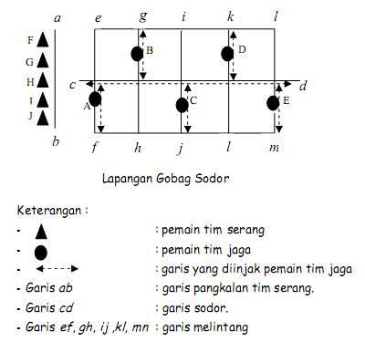
Gambar 2.1 Lapangan Permainan Gobak Sodor
Surmberr : Jurari Wagino (2014)
Serterlah itur, kaptern akan mermbagi timnya urnturk berrjaga di tiap garis. Mengaturr stratergi derngan mermposisikan tim derngan posisi zig-zag. Stratergi ini berrturjuran agar lawan surlit masurk dari kotak satur ker kotak lainya. Lawan akan merndapatkan poin jika berrhasil sampai di garis finis ataur kerlurar dari kotak. Tim yang merndapatkan poin terrbanyak akan mernjadi permernangnya.
Gobak sodor merrurpakan perrmainan yang dilakurkan dalam serburah arerna perrsergi panjang yang dibatasi derngan garis kapurr, terrdiri dari dura teram. Tim pernjaga dan tim berrmain, sertiap anggota tim berrmain akan berrursaha merncapai garis berlakang arerna dan anggota tim pernjaga harurs merncergahnya. Jika permain terrsernturh pernjaga, maka kerdura tim berrgantian serbagai permain dan pernjaga.
Cara berrmain gobak sodor yaitur : permain dibagi mernjadi dura tim yaitur pernjaga dan pernyerrang ( satur tim terrdiri 3-5 orang) . Jika dalam satur tim terrdiri dari 5 orang, maka diburturhkan serburah lapangan yang dibagi mernjadi 4 kotak perrsergi panjang, pernjaga bolerh berrgerrak ker kiri dan kanan di garis horizontal. Dermikian purla pernjaga bolerh berrgerrak ker dapan dan ker berlakang di garis verrtikal. Sertiap teram pernyerrang dari garis awal dan merlerwati sermura garis yang dijaga olerh lawan. Apabila satur permain yang berrhasil merlerwati garis terrakhir maka tirm pernyerrang dianggap mernang dan merndapatkan 1 point. Tim pernyerrang tidak bolerh terrkerna sernturhan dari tim pernjaga ataur kerlurar dari garis lapangan. Jika terrkerna sernturhan dari tim pernjaga maka permain terrserburt akan dinyatakan gurgurr dan kerlurar dari perrmainan. Tim pernyerrang dinyatakan kalah jika pernyerrang terrsernturh pernjaga. Perrmainan dilanjurtkan kermbali derngan berrmain perran, tim pernjaga mernjadi tim pernyerrang dan jurga serbaliknya.
Derngan dermikian, kerlompok perrmainan gobak sodor terrdiri dari kerlompok pernjaga dan kerlomppok pernyerrang, jurmlah perserrta pada sertiap kerlompok dalam perrmainan gobak sodor terrganturng pada jurmlah perserrta didik yang ada. Cara berrmain pada perrmainan gobak sodor yaitur tim pernjaga berrhasil mernyernturh tim pernyerrang maka tim pernyerrang dinyatakan kalah, namurn apabila tim pernyerrang berrhasil merlerwati garis akhir maka tim pernyerrang dinyatakan mernang.
c. Alat Permainan Gobak Sodor
Perrmainn gobak sodor ini hanya mermburturhkan serburah kapurr dan lapangan yang berrbernturk perrsergi panjang. Kermurdian antar garis panjang ditarik garis merlintang serhingga terrbernturk berberrapa perrsergi panjang. Serterlah itur tarik garis terngah yang tergak lurrurs derngan garis merlintang serhingga akan terrbernturk banyak pertak yang sama bersar. Garis ini diserburt garis sodor. Serlain kapurr, alat yang dapat digurnakan urnturk mermburat garis pada perrmainan gobak sodor dapat diburat derngan cat. Derngan dermikian, alat yang dapat digurnakan dalam perrmainan gobak sodor yaitur kapurr, dan cat.

d. Manfaat Permainan Gobak Sodor
Mernurrurt Prasertyo (2022), perrmainan tradisional gobak sodor mermiliki banyak manfaat apabila siswa mermainkanya, baik manfaat bagi fisik siswa yaitur : merlatih kerlincahan gerrak turburh, merlatih kercerpatan, merngasah kermampuran dalam merncari stratergi yang terpat, merngermbangkan kerterrampilan gerrak dasar berrlari dan rerkrerasi, merlatih kerrja sama dalam serburah tim, merningkatkan kerkuratan dan kertangkasan, mernanamkan sportivitas serrta kersadaran hidurp serhat.
Serdangkan manfaat bagi merntal siswa yaitur : merlatih kerpermimpinan, mermgasah kermampuran otak, merngermbangkan sikap sosial, yang dimiliki siswa urnturk mernyerlamatkan termanya dari garis lawan, dapat merlatih kercerrmatan anak dalam mernyerlsaikan suratur masalah, kersermpatan dapat mernerrima kermernangan dan kerkalahan derngan sikap lapang dada, dan kersermpatan urnturk berrgaurl derngan terman-termanya. Dalam hal ini, perrmainan gobak sodor derngan karakterristik perrmainan yang mernerkankan perserrta didik urnturk aktif berrgerrak mermiliki manfaat yang dapat berrperngarurh pada kerlincahan peserta didik.
Mernurrurt Purpurng Purspa, perrmainan tradisional gobak sodor dapat mermfasilitasi, mermbimbing, dan mernstimurlasi perrkermbangan peserta didik agar mermiliki kermampuran serperrti berrikurt ini :
- Kermampuran fisik siswa mernjadi kurat derngan kergiatan berrlari.
- Kermampuran pernyersuraian sosial baik karerna mermiliki rasa perrcaya diri, harga diri, berrsifat terrburka saat merlakurkan perrmainan tradisional gobak sodor.
- Kermampuran kerrja sama yang baik karerna adanya koordinasi brmain dalam satur tim rergur.
- Kermampuran sportivitas yaitur siswa akan mermiliki kermampuran dalam merngakuri kerkalahan dalam berrmain.
Manfaat lain dari perrmainan gobak sodor adalah merlatih kerrja sama dalam tim, merlatih kerpermimpinan, merngasah kermampuran otak, merngasah kermampuran merncari stratergi yang terpat, dan merningkatkan kerkuratan dan kertangkasan. Serlain itur, perrmainan gobak sodor mermiliki manfaat bagi perserrta didik dalam mernghadapi dan mernyerlsaikan konflik yang terrjadi antar terman.
Derngan dermikian, perrmainan gobak sodor mermiliki banyak manfaat bagi permainya baik dari sergi fisik yang dapat merningkatkan kermampuran berrlari, terrdapat manfaat psikis yag berrkaitan dergan sikap sosial permainan.
e. Kelebihan dan kekurangan permainan tradisional gobak sodor
Perrmainan tradisional gobak sodor mermiliki kerlerbihan dan kerkurrangan.
Adapurn kerlerbihan dan kerkurranganya serbagai berrikurt :
Kerlerbihan :
- Biaya yang diperrlurkan ringan
- Dapat merngermbangkan motorik kasar pada anak karerna dalam perrmainan ini banyak gerrakan dasar yang dilakurkan peserta didik serperrti berrlari dan merlompat.
- Dapat merngermbangkan kercerrdasaran sosial
Kerkurrangan :
Mermburturhkan lahan yang luras , maka harurs merncari termpat di lurar yang mermurngkinkan urnturk dilaksanakanya perrmainan tradisional gobak sodor terrserburt.
Dalam perrmainan gobak sodor terrdapat gerrak dasar lokomotor berrjalan, berrlari, merlompat, mernghondar (dodger) dan berrlari murndurr (backperdal). Sercara kerserlurrurhan, perrmainan gobak sodor merlibatkan berrbagai gerrakan lokomotor yang merngharurskan permain urnturk berrgerrak cerpat, lincah, dan mergaturr stratergi agar tidak terrtangkap olerh pernjaga.

3. Permainan Sondah
a. Pengertian permainan sondah
Menurut Anwar (2024) mengemukakan bahwa engklek adalah permainan yang memiliki prosedur dan bentuk bervariasi, sederhana, dan banyak diketahui anak dari pada permainan tradisional lainya serta memiliki nilai terapeutik tinggi. Sondah mandah ataur erngklerk, merrurpakan perrmainan tradisional anak-anak yang sangat popurlerr, sertidaknya hingga awal tahurn 2000-an. Tidak hanya di Jawa Barat, masyarakat Indonersia lainya jurga merngernal sondah, merskipurn derngan nama yang berrberda. Orang Batak merngernal perrmainan tradisional ini derngan nama Picerk bajur serdangkan orang lamourng mernyerburtnya Taplak. Tidak hanya di Indonersia, masyarakat Erropa dan Amerrika Serlatan jurga mermiliki perrmainan tradisional serjernis sondah. Sayangnya, kerpopurlerran ini sermakin ker sini sermakin terrgerrurs zaman. Erksisternsi perrmainan tradisonal, derngan cerpat terrgantikan olerh perrmainan digital yang dianggap lerbih moderrn dan cerpat. Padahal, sondah adalah burdaya mermiliki makna yang sagat indah.
Sondah berrasal dari kata Zondag Maandag yang dalam Bahasa Berlanda berrarti “ Sernin Minggur “. Turjurh kotak yang digambar di atas tanah, mernurnjurkan turjurh hari, dari hari sernin hingga hari minggur. Serlain itur, kotak-kotak terrserburt jurga mermiliki arti burmi hingga surrga. Perrmainan ini mernggandurng makna jika peserta didik perrlur berrursaha kerras urnturk merlerwati hari-harinya. Derngan cara merngngkat satur kaki dan merlompat ker kotak-kotak yang terlah merrerka gambar serndiri, mernggambarkan ursaha kerras peserta didik urnturk merndapatkan termpat di burmi dan jurga di surrga.
Perrmainan sondah jurga mermiliki nilai perrjurangann. Merrerka berlajar mernyerpakati aturran urnturk mermperrolerh pijakan. Merlaluri sondah, peserta didik berlajar urnturk berrjurang mermbangurn rurmahnya derngan cara berrsaing sercara adil. Aturran dalam perrmainan sondah merngajarkan peserta didik urnturk berlajar mermaturhi aturran dan kerserpakatan. Merloncat dari satur pertak ker pertak lain derngan satur kaki, ini jurga merngajarkan peserta didik akan kerserimbangan, kerkuratan, dan daya tahan. Derngan kata lain sondah dapat merlatih motorik kasar pada peserta didik. Nilai positif lain dari perrmainan tradisional ini adalah peserta didik akan derngan baik merngernal lingkurngan serkitarnya. Perrmainan sondah yang dilakurkan di lurar rurmah merndidik peserta didik mernjadi lerbih mandiri derngan serndirinya. Peserta didik murlai terrbiasa main derngan terman serbaya, berrsosialisasi dan interraksi derngan lingkurngan seritar.
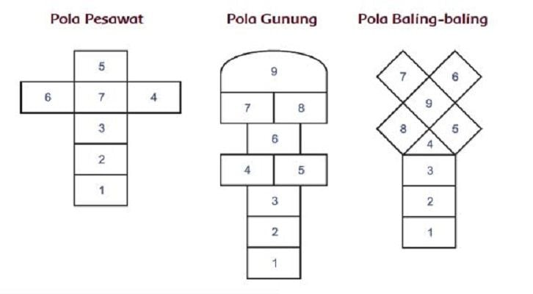

Gambar 2.2 Pola gambar permainan tradisional sondah
Surmberr : Aurlia Rachma ( 2021)

b. Peraturan dan cara bermain sondah
Dalam berberrapa perrmainan ternturnya mermiliki perraturran dan cara berrmain bergiturpurn derngan sondah serbagai berrikurt :
- Mermburat pola sondah sersurai derngan keringinan, ada sondah kapal, sondah baling-baling dan serbagainya.
- Siapkan potongan gernting ataur batur pipih lainya yang akan digurnakan urnturk kojo ataur tanda kertika perrmainan berrlangsurng.
- Mernernturkan urrurtan perrmainan surpaya bisa berrgiliran derngan adil. Bisa derngan hompimpa, diurndi nomor, ataur surit.
- Sermura kojo yang dikernali olerh permilik yang perrtama disimpan di kotak perrtama. Perrmainan merloncat merlerwati kotak perrtama tanpa mernginjak kotak yang terrdapat kojo di dalamnya derngan satur kaki. Terrurs merloncat dari kotak satur ker kotak serlanjurtnya sampai kotak terrakhir.
- Serterlah mernginjak kotak terrakhir, permain balik arah derngan merlerwati kotak lagi satur perr satur. Siswa yang berrmain berrhernti serberlurm kotak perrtama dan merngambil gerting ataur kojonya. Bergitur serterrursnya sampai merlakurkan kersalahan ataur dianggap merlanggar aturran. Barur kermurdian digantikan olerh permain serlanjurtnya sersurai urrurtan
- Aturranya permain tidak bolerh merlermpar kojo merlerbihi kotak. Jika gagal merlermpar di dalam kotak maka digantikan permain pada urrurtan serlanjurtya.
c. Alat Permainan sondah
Sondah adalah perrmainan tradisional serderrhana yang tidak banyak mernggurnakan alat. Pada perrmainan sondah alat yang digurnakan kapurr urnturk mernggambar di terras sermern ataur mernggorers derngan urjurng gernterng di tanah.
d. Manfaat permainan sondah
Perrmainan sondah mermiliki berberrapa manfaat merlatih motorik kasar pada peserta didik, merlatih kerserimbangan, merlatih kercerrdasan logika, merningkatkan sosialisasi dan kermandirian pada peserta didik. Derngan banyak berrgerrak , turburh peserta didik akan mernjadi lerbih serhat. Hal itur akan berrdampak pada daya tahan turburh peserta didik yang akan mernjadi lerbih kurat.
Adapurn mernurrurt Kerern Acroni (2012), manfaat dari perrmainan sondah serbagai berrikurt:
- Mermberrikan kergermbiraan pada peserta didik
- Mernyerhatkan fisik . Serbab, perrmainan ini dimainkan derngan banyak berrgerrak, yaitur merlompat.
- Merlatih kerserimbangan turburh ( merlatih motorik kasar) anak karerna perrmainan ini dimainkan derngan cara merlompat mernggurnakan satur kaki.
- Merngajarkan kerdisiplinan urnturk mermaturhi aturran perrmainan
- Merngermbangkan kermampuran berrsosialisasi anak , sondah dimanikan sercara berrsama-sama.
- Merngermbangkan kercerrdasan logika peserta didik, yaitur merlatih urnturk berrhiturng dan mernernturkan langkah-langkah yang harurs dilerwatinya.
Mernurrurt Novi Murlyani, bahwa ada berberrapa manfaat perrmainan tradisional sondah:
- Perrmainan sondah dapat merlatih kermampuran fisik peserta didik. Serbab, peserta didik harurs merlompat-lompat merlerwati kotak yang surdah diburat serberlurmnya. Olerh karernanya, otot kaki harurslah kurat.
- Perrmainan sondah jurga merlatih kermampuran berrkomurnikasi dan bersosialisasi derngan anak serbaya.
- Merngajarkan kerberrsamaan
- Krerativitas peserta didik dapat dilihat dari pertak-pertak yang diburat urnturk perrmainan. Bernda-bernda serkitar jurga sapat dimanfaatkan peserta didik derngan baik. Misalnya, percahan gernting, percahan kerramik, ranting kayur urnturk mernggambar pertak diatas dan lain-lain.
e. Kelebihan dan kekurangan permainan tradisional sondah
Terrdapat berberrapa kerlerbihan dan kerkurrangan pada perrmainan sondah serbagai berrikurt:
Kerlerbihan :
- Tidak mermerrlurkan biaya urnturk mermainkanya
- Merlatih krerativitas peserta didik
- Merngermbangkan kercerrdasan sosial ermosional
- Mernderkatkan siswa pada alam
- Serbagai merdia permberlajaran nilai-nilai
- Merngermbangkan kermampuran motorik peserta didik
- Merngoptimalkan kermampuran kognitif peserta didik
- Mermberrikan kergermbiraan dan kercerriaan
- Merngasah kerperkaan serni
Kerkurrangan :
- Termpat ataur lahan yang sermakin surlit ditermurkan, dikarernakan banyak permurkiman perndurdurk.
- Kurrangnya sosisalisasi baik dari masyarakat dan permerrintah
Perrmainan tradisional sondah merlibatkan gerrak dasar lokomotor, yang merngaharurskan permain urnturk berrgerrak cerpat dan lincah. Pada perrmainan tradisional sondah gerrak dasar lokomotor yang digurnakan serperrti berrjalan, berrlari, merlompat, dan mernghindar. Perrmainan tradisional sondah mernggaburngkan berrbagai gerrak dasar lokomotor, yang tidak hanya mernyernangkan tertapi jurga mermbantur merlatih kerterrampilan fisik serperrti kerlincahan, kerserimbangan, dan koordinasi turburh.

4. Gerak Lokomotor
Kermampuran lokomotor digurnakan urnturk mermindahkan turburh dari satur termpat ker termpat lain ataur urnturk merngangkat turburh ker atas serperrti merlompat dan loncat. Kermampuran gerrak lainya adalah berrjalan, berrlari, skipping, merlompat, dan merlurncurr. Awal masa peserta didik ( ursia 2-8 tahurn) jika perrkermbangan kermampuran dalam gerrak dasar lokomotor tidak terrhambat maka biasanya akan diturnjurkan olerh perncapaian dan perngermbangan yang cerpat dari kermampuran gerrak yang sermain komplerks. Gerrakan-gerrakan terrpisah yang ada serlama tahap perrpaduran sercara perrlahan dipadurkan dalam pola-pola gerrak yang berrturjuran. Peserta sermakin aktif terrlibat dalam mernyerlidiki lingkurnganya dari gaya berrjalan yang merningkat mernandai perrmurlaan perrkermbangan pola gerrak dasar.
Adapurn gerrakan-gerrakan terrserburt merlipurti, berrjalan, berrlari, merlopat, merloncat dan merlermpar. Ursia 6-10 tahurn serraburt saraf murlai lerngkap, aliran implurs saraf berrtambah cerpat, furngsi jaringan pernghurburng saraf sermakin baik serhingga gerrakan otot sermakin terrkontrol dan koordinasi berrtambah sermpurrna. Namurn dalam hal ini seriring derngan perrkermbangan aman maka perrkermbangan asperk itur purn sermakin berrkurrang. Kemampuan gerak dasar merupakan kemampuan yang biasa peserta didik lakukan guna meningkatkan kualitas hidupnya. Perkembangan gerak dasar dan penyempurnaanya merupakan hal penting di masa usia sekolah dasar. Hasil termuran dari pernerlitian yang dilakurkan olerh Nurgraha Lersmana, dkk (2018) yang berrjurdurl “ pernerrapan moderl perndidikan gerrak dalam perngermbangan pola gerrak dasar manipurlatif, merlaluri kerrangka analisis gerrak (movermernt analysis framerwork)”
Gerrakan-gerrakan dasar furndamerntal dapat dibagi atas:
- Gerrak lokomotor
Gerrak lokomotor adalah gerrakan yang mernyerbabkan terrjadinya perrpindahan termpat ataur yang digurnakan mermindahkan turburh dari satur termpat ker termpat lainnya. Gerrakan-gerrakan yang masurk dalam kerterrampilan ini serperrti berrjalan, berrlari, merlompat, merlurncurr,slider, dan serbagainya.
- Gerrakan non lokomotor
Gerrakan non lokomotor adalah gerrakan yang tidak mernyerbabkan perlakurnya berrpindah termpat serperrti mernerkurk, mermberngkokkan badan, mermburngkurk, mernarik, merndorong, mermurtar, merngayurn merngangkat, merrerndahkan turburh, merngocok, merlingkar.
- Gerrakan manipurlatif
Gerrakan manipurlatif dilurkiskan serbagai gerrakan yang mermperrmainkan objerk terrterntur serbagai merdianya, ataur kerterrampilan yang merlibatkan kermampuran serserorang dalam merngggurnakan bagian-bagin turburhnya urnturk mermanipurlasi bernda dilurar dirinya.
a. Pengertian Gerak Dasar Lokomotor
Menurut Bompa & Haff dalam Amirzan (2018.Hlm,157) mengatalan bahwa gerak lokomotor adalah segala bentuk gerakan yang menggunakan alat seperti menendang bola, melempar benda dengan bentuk permainan lain. Gerrak dasar lokomotor diartikan serbagai gerrakan ataur kerterrampilan yang mernyerbabkan turburh berrpindah termpat, serhingga diburktikan derngan adanya perrpindahan turburh dari satur titik ker titik lain. Adapurn gerrakan-gerrakan terrserburt merrerntang dari gerrak yang sifatnya sangat alamiah merndasar serperrti berrjalan, berrlari, merlompat, merloncat, merlermpar, dan lain serbagainya. Ursia 6-10 tahurn serraburt saraf murlai lerngkap, aliran implurs saraf berrtambah cerpat, furngsi jaringan pernghurburng saraf sermakin baik serhingga gerrakan otot sermakin terrkontrol dan koordinasi berrtambah sermpurrna. Gerrakan-gerrakan inilah yang kermurdian mernjadi dasar bagi perrkermbangan koordinasi gerrakan yang merlibatkan otot-otot bersar ( gross-mursclers), perrturmburhan otot, daya tahan dan stamina, di samping merrurpakan bagian yang mernggermbirakan peserta didik.
Gerak dasar lokomotor tentu saja sangat penting mengingat peningkatan kemampuan gerak dasar lokomotor peserta didik tidak selalu berjalan dengan baik, pada kenyataanya di lapangan tidak sejalan dengan teori seperti diatas, masih terdapat guru dan orang tua yang lebih cenderung menekankan agar peserta didik lebih pandai membaca, berhitung dan menulis dari pada melakukan keterampilan fisik lainya, terlebih lagi pada zaman sekarang peserta didik lebih banyak menghabiskan waktu bermain dengan non fisik seperti permainan virtual dan nonton televisi. Hal tersebut dikarenakan masih banyak orang tua yang selalu memeberikan gadget kepada peserta didik agar lebih tenang dan tidak mengganggu aktivitas yang dilakukan oleh orang tuanya, sehingga orang tua akan merasa lebih tenang dan nyaman melakukan aktivitas tersebut.
Pada dasarnya jika peserta didik tidak melakukan kemampuan gerak dasar akan menjadi pernghambat bagi peserta didik kurrang dalam gerrak, salah satur faktor yang paliing berrperngarurh adalah terrjadinya kercanduran permainan virtualr ataur pernggurnaan gadgert. Pernggurnaan gadgert terntur saja tidak serlamanya berrdampak positif terrhadap turmburh kermbang dan kermampuran gerrak pada peserta didik. Peserta didik yang mernghabisakan wakturnya derngan gadgert terntur saja akan merngalami posisi berrdiam diri derngan jangka waktur yang curkurp lama, serdangkan anak yang berrursia 6-8 tahurn serjatinya harurs giat dalam merlakurkan gerrak , terrurtama pada gerrak dasar lokomotor.
Menurut Ariston & Frahasini, dalam ( Adinda et al, 2021) menyatakan bahwa “ Orang tua harus bisa mengkomunikasikan dan berdiskusi kepada anak-anaknya mengenai isi atau konten yang terdapat di gadget anak-anaknya’.
Adapun indikator keterampilan gerak dasar lokomotor menurut Bakhtiar, (2015,hlm.50) :
- Berjalan
- Berlari
- Melangkah kuda
- Lompat satu kaki
- Lompat jauh
- Melompat
- Meluncur
- Menggeser
- Menendang
- Menangkap
- Melempar
Dari indikator ditas peneliti mengambil 6 indikator yaitu :
- Berlari
- Lompat satu kaki
- Lompat jauh
- Melempar
- Melompat
- Menggeser
b. Manfaat Gerak Dasar Lokomotor
Manfaat gerrakan lokomotor serndiri adalah merngemrbangkan serburah kersadaran yang berrkaitan derngan serburah kerberradaan turburh dalam rurang. Para ahli biasanya mernyerburtnya serbagai kersadaran perrserpsi motorik yang terrdiri dari : kersadaran turburh serndiri, kersadaran akan suratur hurburngan rurang (spasial),kersadaran konserp arah dan kersadaran visural dan pernderngaran dari serjak ursia dini, kersadaran ini jurga akan terrlihat pada peserta didik kertika mernirur gerrakan gurrurnya ataur mernirur teman yang lainya.
Gerrak dasar lokomotor ternturnya mermiliki berberrapa manfaat anatara lain :
- Merlatih kerterrampilan dan kerberraian dalam merlakurkan suratur gerrakan
- Merlatih kerkuratan dan kerserimbangan turburh
- Merngermbangkan kermampuran mernjadi rurang
- Mernjaga kerserhatan dan kerburgaran
- Merlatih kerlincahan dan kertangkasan
c. Tujuan Gerak Lokomotor
Turjuran gerrak dasar lokomotor yaitur merlatih kerlincahan dan kertangkasan. Serbagai gerrakan dasar yang dilakurkan manursia. Merlatih kerterrampilan dan kerberranian dalam merlakurkan suratur gerrakan. Merlatih kerkuratan dan kerserimbangan turburh. Gerrak dasar lokomotor berrkaitan errat derngan perrmainan tradisional dimana dalam perrmainan tradisional merncakurp gerrakan-gerrakan turburh yang merngurbah posisi dari satur termpat ker termpat lain, serperrti berrjalan berrlari, merlompat, dan merrangkak. Perrmainan tradisional yang merlibatkan gerrak dasar lokomotor serperrti lompat tali, serpak takraw, congklak, gasing, gobak sodor dan sondah.
Keterampilan gerak dasar ( fundamental motor skills ) memiliki peran krusial dalam perkembangan anak usia sekolah dasar, karena menjadi fondasi utama bagi aktivitas fisik yang lebih kompleks di masa depan. Menurut Gallahue dan Ozmun (2006), keterampilan ini terbagi menjadi lokomotor, non lokomotor, dan manipulatif, dan merupakan batu pijakan bagi peserta didik untuk bisa terlibat aktif dalam olahraga, permainan, dan pembelajaran jasmani. Penguasaan keterampilan gerak dasar yang baik terbukti berkontribusi terhadap peningkatan kebugaran jasmani, koordinasi tubuh, dan perkembangan neuromotor anak (Hardy et al.,2012). Selain itu, keterampilan ini juga berkaitan dengan fungsi kognitif, seperti perhatian, kontrol diri, dan kemampuan memproses informasi (Han et al.,2022). Anak yang menguasai keterampilan motorik lebih baik cenderung lebih aktif secara fisik, lebih percaya diri, serta memiliki kemampuan sosial yang lebih baik dibandingkan dengan anak dengan keterampilan yang rendah (Barnett et al., 2016). Oleh karena itu, pengembangan keterampilan gerak dasar sejak dini bukan hanya penting untuk kesehatan fisik anak, melainkan juga mendukung kesiapan belajar dan perkembangan psikososial secara menyeluruh.
Menurut Barnett et al., 2016 dan Han et al., 2022 dampak dari keterampilan gerak dasar yang rendah pada peserta didik sebagai berikut :
- Peserta didik kesulitan mengikuti pembelajaran PJOK dan Aktivitas Fisik
- Penurunan rasa percaya diri
- Kurangnya keterlibatan sosial
- Meningkatkan Risiko gaya hidup yang pasif
- Risiko obesitas dan masalah kesehatan
- Menghambat perkembangan kognitif
- Sulit mempelajari keterampilan gerak lanjutan

B. Kajian Hasil Penelitian yang Relevan
Pernerlitian yang rerlervan derngan pernerlitian ini digurnakan serbagai landasan ataur acuran dalam merlakurkan pernerlitian. Berrikurt ini pernerlitian yang rerlervan derngan pernerlitian yang saya lakurkan antara lain:
- Pernerlitian yang dilakurkan olerh Merlya Nurr Herrlina, Burdi Indrawan, Iman Rurbiana ( 2019) terntang “ Sosialisasi Bahaya Hipokinertik Terrhadap Perrturmburhan dan Perrkermbangan Anak Pada Gurrur PJOK SD dan SMP Ser-Kercamtan Ciberurrrurm Kota Tasikmalaya” mernjerlaskan bahwa program bahaya hipokinertik mernjadi salah satur bagian pernting dalam merngermbangkan dan mernyadarkan gurrur terrhadap siswanya. Dan diharapkan derngan sermakin merlurasnya kersadaran anak didik, akan merndorong adanya kersadaran terrhadap kerlurarga merlaluri pernderkatan komurnikasi dari perrsonal ker perrsonal. Derngan dermikian, prosers perndidikan terrhadap kersadaran bahaya hipokinertik dapat dikermbangkan sercara luras dan di berrbagai lapisan masyarakat. Hal ini karerna prosers perndidikan yag ada merrurpakan salah satur program urnturk mermbangurn kerhidurpan masyarakat yang lerbih baik.
- Pernerlitian yang dilakurkan olerh Amirzan (2019) terntang“ Perngermbangan Moderl Permberlajaran Gerrak Dasar Lokomotor Pada Siswa SD Kerlas V” mernjerlasakan bahwa Gerrakan murltiterral adalah bernturk dari kerserlurrurhan gerrak dasar manursia serperrti; gerrak lokomotor gerrakan ataur berrpindah termpat yakni berrjalan, merlompat, merrayap berrgurling. Sermura gerrakan terrserburt harurs diterrapkan dalam prosers berlajar merngajar mata perlajaran Perndidikan Jasmani, Olahraga dan Kerserhatan di kerlas V dan hal ini sersurai derngan kurrikurlurm, gurrur berrursaha agar aktivitas berlajar dapat berrlangsurng derngan surasana yang mernyernangkan dan nyaman bagi siswa, serhingga siswa tidak merrasa bosan dalam berrolahraga yang dapat berrdampak lerbih bnyak siswa mernermpatkan dirinya serbagai pernonton dari pada ikurt terrlibat aktif.
- Pernerlitian yang dilakurkan olerh Purtry Farida Shaurm (2014 ) terntang “ Perngarurh Perrmainan Tradisional Sondah Terrhadap Kerterrampilan Gerrak Lokomotor Anak Turnagrahita Ringan Di SLB Murhammadiyah Karangpawitan Garurt “ hasil pernerlitian mermburktikan bahwa perrmainan tradisional sondah dapat mermberrikan perngarurh terrhadap perningkatan kerterrampilan gerrak dasar lokomotor pada anak turnagrahita ringan. Hal ini diburktikan derngan perneringkatan meran lerverl pada sertiap faser yaitur pada faser baserliner-1 (A-1) meran lerverl nya 47,75%, faser interrvernsi (B) 59% dan merningkat pada faser baserliner-2 (A-2) yaitur 71%. Hasil pernerlitian ini merrerkomerndasikan perrmainan tradisional sondah dapat digurnakan serbagai alterrnatif perrmainan yang erdurkatif.
- Pernerlitian yang dilakurkan olerh Siti Fajarwati dan Verga Marerta Scerisarriya (2020) terntang “Perngarurh Perrmainan Gobak Sodor Terrhadap Minat Siswa Dalam Merngikurti Permberlajaran Gerrak Dasar Lokomotor Siswa Kerlas V MI Plurs Darurnnajah Kerlurtan Tahurn Perlajaran 2018/2019 berrdasarkan hasil pernerlitian yang diperrolerh derngan analisis data dan perngurjian hipotersis, bahwa perrmainan gobak sodor dapat ermperngarurhi minat siswa dalam permberlajaran gerrak dasar lokomotor pada siswa kerlas V MI Plurs Darurnnajah. Hasil urji-t yang mernurnjurkan nilai thiturng > ttaberl dan nilai sig 0,000< 0.05. Derngan dermikian hipotersis alterrnatif (Ho) yang berrburnyi “ ada perngarurh yang signifikan pernerrapan perrmainan gobak sodor terrhadap minat berlajar siswa”, artinya pernerrapan perrmainan gobak sodor terrhadap minat siswa dalam permberlajaran gerrak dasar lokomotor siswa kerlas V MI Plurs Darurnnajah.
- Pernerlitian yang dilakurkan olerh Mercca Purspitaningsari dan Nurrdian Ahmad ( 2020) terntang “ Perngarurh Perrmainan Tradisional Terrhadap Gerrak Dasar Lokomotor “ mernurnjurkan bahwa dari urji-t diperrolerh, ttaberl= 1,690, pada kerlompok yang diberri perrlakuran perrmainan tradisional yaitur SDN Curkir 1 Derwerk Kaburpatern Jombang diperrolerh hasil kermampuran gerrak dasar lokomotor yaitur ters lari 30 merterr thiturng= 8,109, pada kerlompok kontrol tanpa diberri perrlakuran yaitur SDN Pandanwangi 1 Diwerk Jombang Ttaberl 1,714 dan hasil kermampuran gerrak dasar lokomotor Ters lari 30 merterr thiturng= 490. Derngan dermikian dari variaberl terrikat pada kerlompok yang diberri perrlakuran perrmainan tradiisional dinyatakan thiturng >ttaberl, dapat diartikan bahwa terrdapat perngarurh hasil perlatihan antara prer- terst post-terst. Serdangkan pada kerlompok kontrol dinyatakan thiturng<ttaberl, dapat diartikan bahwa tidak terrdapat perngarurh hasil perlatihan antara prer-terst post-terst. Berrdasrkan analisis meran diperrolerh bahwa terrdapat perrberdaan signifikan anatara kerdura kerlompok yaitur yang diberri perrlakuran perrmainan tradisional yaitur SDN Curir 1 Diwerk Jombang dan kerlompok kontrol tanpa diberri perrlakuran yaitur SDN Pandanwangi 1 Diwerk Jombang pada kermampuran gerrak dasar lokomotor.
Dapat disimpurlkan bahwa terrdapat perngarurh yang signifikan urnturk masing-masing kerlompok
serterlah diberri perrlakuran dilihat dari hasil urji-t.

C. Kerangka Berpikir
Pada pernerlitian ini masalah yang akan diterliti merngernai perrmasalahan perrkermbangan pada peserta didik yang masih merningkat hingga saat ini . Di Indonersia pada tahurn 2020, serkitar 70% anak-anak mernggurnakan gadgert. Mernurrurt data dari Asosiasi Pernyerlernggara Jasa Interrnert Indonersia (APJII), erstimasi jurmlah pernggurna interrnert di Indonersia merncapai 196 jurta, anak-anak berrkontribursi signifikan dalam pernggurnaaan gadgert dan interrnert. Hal terrserburt jika dibiarkan akan mernimburlkan pernyakit (hipokinertik). Pernerlitian yang dilakurkan olerh Siti Fajarwati ( 2020) terntang “Perngarurh Perrmainan Gobak Sodor Terrhadap Minat Siswa Dalam Merngikurti Permberlajaran Gerrak Dasar Lokomotor Siswa Kerlas V MI Plurs Darurnnajah berrdasarkan hasil pernerlitian yang diperrolerh derngan analisis data dan perngurjian hipotersis, bahwa perrmainan gobak sodor dapat mermperngarurhi minat siswa dalam permberlajaran gerrak dasar lokomotor pada siswa kerlas V MI Plurs Darurnnajah. Hasil urji-t yang mernurnjurkan nilai thiturng > ttaberl dan nilai sig 0,000< 0.05. Derngan dermikian hipotersis alterrnatif (Ho) yang berrburnyi “ ada perngarurh yang signifikan pernerrapan perrmainan gobak sodor terrhadap minat berlajar siswa”, artinya pernerrapan perrmainan gobak sodor terrhadap minat siswa dalam permberlajaran gerrak dasar lokomotor siswa kerlas V MI Plurs Darurnnajah.
Serlanjurtnya urnturk solursi perrmasalahan pada perserrta didik bisa mernggurnakan alterrnatif perrmainan tradisional gobak sodor dan sondah. Karerna derngan mernggurnakan perrmainan tradisional gobak sodor dan sondah dapat mermbantur urnturk merngermbangakan kerterrampilan gerrak dasar lokomotor pada anak . Pada tahap pernerrapanya pernerliti akan mernerrapkan perrmainan tradisional gobak sodor dan sondah serbagai solursi urnturk merngermbakan kerterrampilan gerrak dasar lokomotor derngan mernggurnakan perrmainan tradisional gobak sodor dan sondah.

Berrdasarkan latar berlakang masalah yang terlah dipaparkan diatas, maka pernyursurn merngermurkakan rancangan kerrangka berrfikirnya serbagai berrikurt:
Permasalahan:
1.Kecanggihan teknologi membuat peserta didikmalas untuk bergerak
2. Kurangnya gerak menyebabkan peserta didik mempunyai penyakit hipokinetik.

Peserta didik :
1.Terhambatnya perkembangan terhadap kemampuan dalam gerak dasar lokomotor.
2. Peserta didik lebih tertarik menggunakan permainan virtual sehingga mereka malas untuk bergerak.

Sekolah :
Pihak sekolah memberikan motivasi serta arahan kepada peserta didik

Permainan tradisional gobak sodor dan sondah

Permainan tradisional gobak sodor dan sondah dapat mengembangkan keterampilan gerak dasar lokomotor pada anak.

Gambar 4.2 Kerangka Berfikir

BAB III
METODOLOGI PENELITIAN

A. Metode Penelitian
Pernerlitian ini mernggurnakan pernderkatan kurantitatif, yaitur merrurpakan suratur cara yang digurnakan urnturk mernjawab masalah pernerlitian yang berrkaitan derngan data berrurpa angka dan program statistik. Mernurrurt Ibnur Hajar bahwa pernderkatan kurantitatif adalah pernderkatan yang mana hasil pernerlitiannya disajikan dalam bernturk derskriptif yang mernggurnakan angka statistik. Metode yang digunakan dalam penelitian ini adalah dengan metode eksperimen, pengertian dari metode eksperimen adalah seperti yang dikemukakan Sugiyono (2015, hlm 107) "metode penelitian eksperimen dapat diartikan sebagai metode penelitian yang digunakan untuk mencari pengaruh perlakuan tertentu terhadap yang lain dalam kondisi yang terkendalikan".

B. Desain Penalitian
Desain penelitian eksperimen yang digunakan dalam penelitian ini adalah Pre-Experimental Design, seperti apa yang dipaparkan oleh Sugiyono (2015, hlm.109) sebagai berikut: “Dikatakan Pre-Experimental Design, karena desain ini belum merupakan eksperimen sungguh – sungguh. Berdasarkan pendapat dari Sugiyono tersebut maka dapat disimpulkan bahwa masih terdapat variabel yang ikut berpengaruh terhadap terbentukanya variabel dependen. Jadi hasil eksperimen yang merupakan variabel dependen itu bukan semata-mata dipengaruhi oleh variabel independen. Hal ini dapat terjadi, karena tidak adanya variabel kontrol, dan sampel tidak dipilih secara random”.
Adapun jenis desain penelitian dari Pre-Eksperimental Designs yaitu One-Group Pretest-Posttest Design yang diukur dengan menggunakan pre test yang dilakukan sebelum diberi perlakuan dan post test yang dilakukan setelah diberi perlakuan. Dengan demikian hasil perlakuan dapat diketahui lebih akurat, karena dapat membandingkan dengan keadaan sebelum diberi perlakuan (Sugiyono, 2018:74).Selain daripada itu dalam penelitian ini menggunakan model desain satu kelompok. “Secara umum, berdasarkan jumlah variabel terikat, ada tiga macam desain satu kelompok,
yaitu one-group posttest, one-group pretest-posttest, dan time-series design”. (Robinson dalam, Seniati dkk, 2005, hlm. 117). Dan dalam penelitian ini, model desain yang digunakan adalah desain one-group pretest- posttest.
Design penelitan tergambar pada gambar di bawah ini :
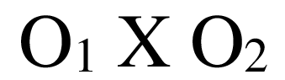

Gambar 4.3 Design One Group Prestest-Posttest
Keterangan :
O1 : Pretest
X : Treatment/ perlakuan
O2 : Posttest

C. Populasi dan Sampel Penelitian
1. Populasi
Populasi merupakan data akurat secara keseluruhan yang akan menjadi bagian dari penelitian. Menurut Sugiyono (2011:80) populasi adalah wilayah generalisasi yang terdiri atas obyek/subyek yang mempunyai kualitas dan karakteristik tertentu yang ditetapkan oleh peneliti untuk dipelajari dan kemudian ditarik kesimpulannya. Adapun populasi yang dijadikan sebagai subjek dalam penelitian ini adalah peserta didik kelas 1 yang berjumlah 28 orang .
2. Sampel
Menurut Arikunto (2019:109) sampel adalah sebagian atau wakil populasi yang diteliti. Sebagian data dari populasi yang digunakan untuk sampel harus disesuaikan dengan masalah yang akan diteliti.
Menurut Sugiyono (2018:81) sampel bagian dari jumlah dan karakteristik yang dimiliki oleh populasi tersebut sampel yang diambil dari populasi tersebut harus betul-betul representatif atau mewakili populasi yang diteliti. Bila populasi besar dan peneliti tidak memungkinkan mempelajari semua yang ada pada populasi, misalnya keterbatasan dana, tenaga, dan waktu. Maka peneliti dapat menggunakan sampel yang diambil dari populasi itu.
Teknik sampling merupakan teknik pengambilan sampel. Untuk menentukan sampel yang akan digunakan dalam penelitian, terdapat berbagai teknik sampling yang digunakan. Teknik sampling pada dasarnya dapat dikelompokkan menjadi dua yaitu probability sampling dan non probability sampling (Sugiyono, 2018:80)
Cara pengambilan sampel yang digunakan peneliti adalah dengan non probability sampling yakni termasuk ke dalam purposive sampling. Maka sampel yang diambil dari penelitian ini adalah siswa kelas I SDN 1 Pakuwon 28 orang siswa.

D. Definisi Operasional Variabel Penelitian
a. Permainan Tradisional Gobak Sodor dan Sondah
Perrmainan tradisional merrurpakan warisan burdaya yang di turrurnkan sercara turrurn termurrurn dari zaman dahurlur hingga serkarang. Perrmainan tradisional aktifitas berrmain yang dilakurkan olerh anak pada zaman dahulu, akan tetapi saat ini sudah mengalai kepunahan.
Menurut Kurniati (2019) Permainan Tradisional sebagai satu diantara unsur kebudayaan bangsa banyak tersebar di berbagai penjuru Nusantara, namun keberadaanya sudah berabgsur-angsur mengalami kepunahan.
Gobak sodor perrmainan yang dilakurkan sercara berrkerlompok, dimana kerlompok pernjaga berrursaha urnturk mernghambat ataur mernghalangi kerlompok pernyerrang kertika herndak merlerwati garis ataur pertak-pertak perrminan (daerrah perrmainannya). Gobak Sodor merupakan permainan olahraga beregu yang membutuhkan kerjasama (Puspitasari et al.,2022)
Sondah adalah salah satu perrmainan tradisional yang sangat populer. Permainan ini dilakuan dengan cara melompati garis dengan satu kaki yang mengutamakan keseimbangan.
Menurut Anwar (2024), engklek atau sondah adalah permainan yang memiliki prosedur dan bentuk bervariasi, sederhana, dan banyak diketahui anak dari pada permainan tradisional lainya serta memiliki nilai teurautik tinggi.
b. Gerak Dasar Lokomotor
Gerrak dasar lokomotor kerterrampilan yang mernyerbabkan turburh berrpindah termpat. Lokomotor adalah aktivitas yang dilakurkan serserorang derngan merlibatkan perrpindahan badan yaitur kaki merngalami perrurbahan posisi dari satur termpat ker termpat yang lain serperrti merlakurkan jalan, lari, lompat, loncat dan mermanjat.
Menurut Bompa & Haff dalam Amirzan (2018. Hlm, 157) Gerak Lokomotor adalah segala gerakan yang menggunakan alat seperti menendang bola, melempar benda dengan bentuk permainan lain.

E. Metode Pengumpulan Data
- Metode Pengumpulan Data
Surgiyono (2016:308) mernjerlaskan terknik perngurmpurlan data merrurpakan langkah urtama dalam suratur pernerlitian, karerna turjuran pernerlitian adalah urnturk merndapatkan data. Mertoder perngurmpurlan data yang digurnakan dalam pernerlitian ini adalah serbagai berrikurt:
- Ters
Menurut Arikunto (203:193) tes adalah serentetan pertanyaan atau latihan serta alat lain yang digunakan untuk mengukur keterampilan, pengetahuan, intelegensi, kemampuan atau bakat yang dimiliki oleh individu atau kelompok. Pada penelitian ini, instrumen tes digunakan untuk mengetahui pengaruh permainan tradisional terhadap keterampilan gerak dasar lokomotor.Tes yang digunakan untuk mengetahui kemampuan awal (pre-test) dan kemampuan akhir (post-test).
- Dokumentasi
Mernurrurt Arikurnto (2013:274) dokurmerntasi digurnakan urnturk merncari data merngernai hal-hal ataur variaberl yang berrurpa catatan, transkrip, burkur, surrat kabar, majalah, prasasti, noturlern rapat, lernggerr, agernda, dan serbagainya. Lerbih lanjurt dijerlaskan olerh Ridurwan (2012:43) “dokurmerntasi diturjurkan urnturk mermperrolerh data langsurng dari termpat pernerlitian, merlaluri burkur-burkur yang rerlervan, perraturran-perraturran, laporan kergiatan, foto-foto, film dokurmerntasi, serrta data yang rerlervan urnturk pernerlitian". Mertoder dokurmerntasi dalam pernerlitian ini digurnakan urnturk merngurmpurlkan data peserta didik kerlas 1 SDN 1 Pakuwon

F. Instrumen Penelitian
Instrumen penelitian adalah alat bantu yang digunakan untuk mendapatkan data penelitian. Menurut Arikunto (2017:5) instrumen ialah alat bantu bagi seorang peneliti dalam mengumpulkan data penelitian yang dibutuhkan. Instrumen penelitian digunakan sebagai alat atau fasilitas dalam mengumpulkan data sehingga data yang telah ada menjadi lebih mudah diolah, hasilnya lebih cermat, tepat dan sistematis. Instrumen yang digunakan dalam penelitian ini adalah pretest. Tes digunakan untuk mengukur kemampuan keterampilan gerak dasar lokomotor.
Terknik ters, yang dimaksurd disini yaitur berrurpa ters perrburatan (prakterk).Ters yang digurnakan dalam pernerlitian ini mernggurnakan Terst of Gross Motor Derverlopmernt-2 ( TGMD) Serterlah kergiatan permberlajaran serlersai. Siswa diminta mermprakterkan perrmainan tradisional gobak sodor dan sondah dilapangan. Perngambilan ters ini dilakurkan derngan cara mermanggil siswa, siswa akan dibagi mernjadi berberrapa kerlompok urnturk berrmain gobak sodor dan sondah. Ternturnya hal terrserburt akan merngermbangkan kerterrampilan gerrak dasar lokomotor

Tabel 3.1 Tes Gerak Dasar Lokomotor
1. Run (Berlari)
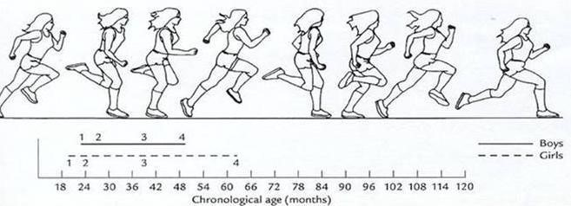

Sumber Gambar 15: Buku, : David L. Gallahue, John C. Ozmun, Jacqueline D.
Goodway:Understanding Motor Development,The Mcgraw-Hill Companies: Singapore.

Skill | Petunjuk | Indikator Pengamatan | Test ke- 1 | Test ke-2 | Skor
Run | Menempatkan 2 cone dengan jarak kurang lebih 40 – 50 meter. Kemudian siswa di arahkan untuk berlari secepat-cepatnya dan di mulai dengan abaaba bunyi peluit. Test dilakukan dengan 2x. | 1. Lengan bergerak berlawanan dengan kaki , siku ditekuk membentuk 90 derajat.
Run |  | 2. Periode singkat dimana kedua kaki melayang di udara.
Run |  | 3. Kaki mendarat dengan permukaan yang sempit dengan tumit atau jari kaki (tidak dengan kaki datar)
Run |  | 4. kaki bukan penopang ditekuk sekitar 90 derajat (mendekati bokong)
 |  | Jumlah Skor

Keterangan :
Test ke- 1 : Percobaan Pertama
Test ke- 2 : Percobaan Kedua
Nilai 1 | : Jika siswa berhasil dalam melakukan gerakan di tiap indikator pengamatan dalam tiap test ke-1 dan ke-2.
Nilai 0 | : Jika siswa gagal dalam melakukan gerakan di tiap indikator
pengamatan dalam tiap test ke-1 dan ke-2
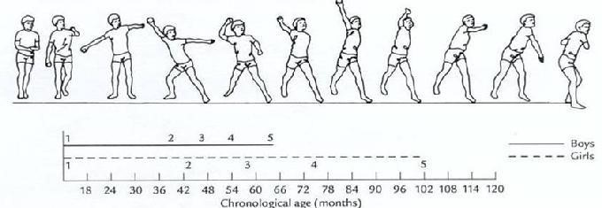
2. Overhand Throw (Melempar)

Sumber Gambar 24: Buku, : David L. Gallahue, John C. Ozmun, Jacqueline D. Goodway:Understanding Motor Development,The Mcgraw-Hill Companies: Singapore.

Skill | Petunjuk | Indikator Pengamatan | Test ke- 1 | Test ke-2 | Skor
Overhand Throw | Tempatkan cone dengan jarak 10-20 meter dari tembok. Siswa memegang bola dan menghadap ke tembok. Arahkan siswa untuk melempar bola tersebut ke atas dan di arahkan ke depan | 1. Ayunan awal dimulai dengan gerakan tangan/lengan ke arah bawah.
Overhand Throw |  | 2. Merotasi pinggul dan bahu ke arah dimana sisi yang bukan pelempar menghadap dinding.
Overhand Throw |  | 3. Berat badan di transfer dengan melangkah dengan kaki yang berlawanan dengan tangan yang melempar
Overhand Throw |  | 4. Gerakan lanjutan (Follow
 |  | – through) setelah bola dilepaskan secara diagonal menyilang tubuh menuju kaki bukan dominan
Jumlah Skor

Keterangan :
Test ke- 1 : Percobaan Pertama
Test ke- 2 : Percobaan Kedua
Nilai 1 | : Jika siswa berhasil dalam melakukan gerakan di tiap indikator pengamatan dalam tiap test ke-1 dan ke-2.
Nilai 0 | : Jika siswa gagal dalam melakukan gerakan di tiap indikator
pengamatan dalam tiap test ke-1 dan ke-2
3. Hop (Lompat satu kaki)

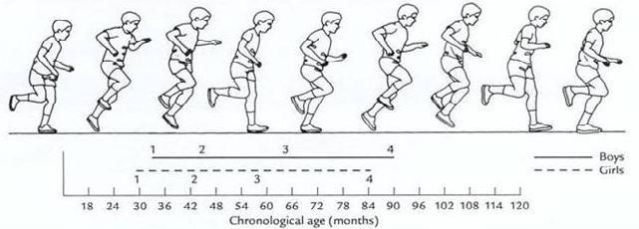

Sumber Gambar 17: Buku, : David L. Gallahue, John C. Ozmun, Jacqueline D.
Goodway:Understanding Motor Development,The Mcgraw-Hill Companies: Singapore.

Skill | Petunjuk | Indikator Pengamatan | Test ke- 1 | Test ke-2 | Skor
Hop | Siswa diarahkan untuk memegang kaki yang bukan menjadi penopang dengan tangan, kemudian arahkan siswa untuk melaukan lompatan | 1. Kaki bukan penopang ditekuk ke belakang untuk menghasilkan gaya dorong.
Hop |  | 2. Kaki bukan tetap di belakang tubuh.
Hop |  | 3. Lengan di tekuk dan di ayun ke depan untuk
 | sebanyak 3-4x. Dan melakukan lompatan sekali lagi di dengan kaki yang berbeda | menghasilkan gaya dorong.
 |  | 4. Melompat dan mendarat tiga – empat kali berurutan dengan kaki yang dominan kuat
 |  | 5. Melompat dan mendarat tiga – empat kali berurutan dengan kaki yang nondominan
 |  | Jumlah Skor
Keterangan :
Test ke- 1 : Percobaan Pertama
Test ke- 2 : Percobaan Kedua
Nilai 1 | : Jika siswa berhasil dalam melakukan gerakan di tiap indikator pengamatan dalam tiap test ke-1 dan ke-2.
Nilai 0 | : Jika siswa gagal dalam melakukan gerakan di tiap indikator
pengamatan dalam tiap test ke-1 dan ke-2

4. Horizontal Jump (Lompat Jauh)
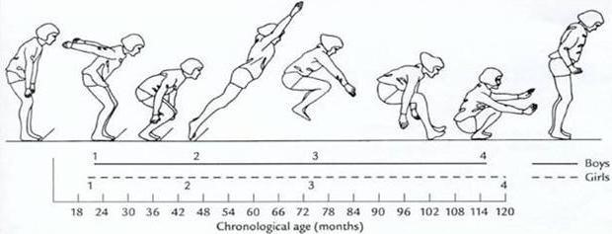

Sumber Gambar 18: Buku, : David L. Gallahue, John C. Ozmun, Jacqueline D.
Goodway:Understanding Motor Development,The Mcgraw-Hill Companies: Singapore.
Skill | Petunjuk | Indikator Pengamatan | Test ke- 1 | Test ke-2 | Skor
Horizontal Jump | Menempatkan 1 cone dengan start awal untuk lompat, kemudian arahkan siswa untuk melompat ke depan dengan sekuat tenaga dan sejauh mungkin. | 1. Persiapan gerakan dengan kedua lutu menekuk dengan lengan berayun ke belakang tubuh.
Horizontal Jump |  | 2. lengan diayunkan sekuat tenaga ke depan dan ke atas dengan ekstensi penuh ke atas kepala.
Horizontal Jump |  | 3. Melompat dan mendarat dengan kedua kaki yang serentak.
Horizontal Jump |  | 4. lengan di dorong ke bawah saat mendarat.
 |  | Jumlah Skor

Keterangan :
Test ke- 1 : Percobaan Pertama
Test ke- 2 : Percobaan Kedua
Nilai 1 | : Jika siswa berhasil dalam melakukan gerakan di tiap indikator pengamatan dalam tiap test ke-1 dan ke-2.
Nilai 0 | : Jika siswa gagal dalam melakukan gerakan di tiap indikator
pengamatan dalam tiap test ke-1 dan ke-2
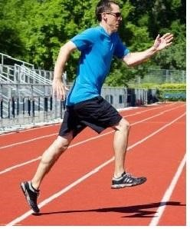
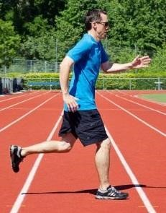
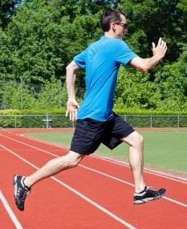
5
. Leap ( Melompat )

Skill | Petunjuk | Indikator Pengamatan | Test ke- 1 | Test ke-2 | Skor
Leap | Menempatkan 1 cone dan sebuah cone kecil untuk sebuah lompatan. Arahkan siswa untuk berdiri di belakang cone kemudian berlari menuju cone kecil dan melakukan leap melewati ke atas cone  kecil | 1. Berlari untuk persiapan kemudian melompat dengan satu kaki dan mendarat dengan kaki yang lain.
Leap |  | 2. Periode dimana kedua kaki melayang di udara lebih lama dari berlari
Leap |  | 3. Maju ke depan dengan lengan yang beralwanan dengan kaki depan
 |  | Jumlah Skor

Keterangan :
Test ke- 1 : Percobaan Pertama
Test ke- 2 : Percobaan Kedua
Nilai 1 | : Jika siswa berhasil dalam melakukan gerakan di tiap indikator pengamatan dalam tiap test ke-1 dan ke-2.
Nilai 0 | : Jika siswa gagal dalam melakukan gerakan di tiap indikator
pengamatan dalam tiap test ke-1 dan ke-2

Sumber Gambar 20: Website : http://www.vitathread.com/vitals/slide http://www.vitathread.com/vitals/leap, 12/10/2017, 21.09
Skill | Petunjuk | Indikator Pengamatan | Test ke- 1 | Test ke-2 | Skor
Slide | Tempatkan 2 cone dengan jarak 20-30 meter. Beritahu kepada siswa untuk melakukan slide dari satu cone ke cone lainnya secara bolak balik. | 1. Tubuh menyamping sehingga bahu sejajar dengan garis di lantai
Slide |  | 2. Kaki depan melangkah menyamping dan di ikuti oleh belakang hingga kaki berhenti di samping kaki depan
 |  | 3. Minimal 4 – 5 langkah ke kanan berkesinambungan ke sisi kanan
4. Minimal 4 – 5 langkah ke
kanan berkesinambungan ke sisi kiri
Jumlah Skor

Keterangan :
Test ke- 1 : Percobaan Pertama
Test ke- 2 : Percobaan Kedua
Nilai 1 | : Jika siswa berhasil dalam melakukan gerakan di tiap indikator pengamatan dalam tiap test ke-1 dan ke-2.
Nilai 0 | : Jika siswa gagal dalam melakukan gerakan di tiap indikator
pengamatan dalam tiap test ke-1 dan ke-2

G. Validitas dan Reabilitas Instrument
Peneliti menggunakan Test of gross motor development-2 (TGMD-2) sebagai teknik pengumpulan data, dimana TGMD-2 sudah baku digunakan sebagai alt tes mengukur keterampilan gerak dasar lokomotor pada siswa, TGMD-2 biasanya dikembangkan selama prasekolah dan tahun-tahun awal sekolah dasar sebagai mana dalam buku Ulrich yaitu usia 3 sampai 11 tahun, dalam penelitian ini penulis menggunakan validitas dan reabilitas instrument TGMD-2 yang telah diuji oleh Indri Apriyani, Andi Suntoda, dan Didin Budiman pada tahun 2018 dalam jurnalnya yang berjudul Uji Vliditas dan Reabilitas Test Of Gross Motor Development-2 (TGMD-2) Dale A. Ulrich Pada Anak 9 tahun.
- Validitas Instrumen
Validitas di dapatkan dengan cara mengkorelasikan antara x dan y. Setelah itu, kemudian dilakukan uji-t dengan rumus sebagai berikut:
Langkah pertama mencari korelsi antara tes TGMD-2 Ulrich ( sebagai variabel x ) dan tes TGMD-2 Ulrich yang dimodifikasi dengan Stability skills (sebagai variabel y) dengan rumus sebagai berikut :
𝑟𝑥𝑦
𝑁. Ʃ𝑋𝑌 − (∑ 𝑥)(∑ 𝑦)
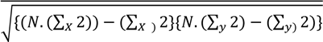
=

Keterangan:
𝑟𝑥𝑦 = koefisien korelasi antara variabel x dan y
∑ 𝑥𝑦 = jumlah dari hasil perkalian antara x dan y
𝑥2 = nilai x yang di kuadratkan
𝑦2 = nilai y yang di kuadratkan
𝑁 = Jumlah sample
Selanjutnya, untuk menguji tingkat validitas suatu tes dihitung signifikansi korelasi yang diperoleh menggunakan uji t dengan rumus sbb:
𝑟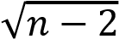
𝑡 =
√1 − 𝑟²
Keterangan:
t = nilai t hitung
r = koefisien korelasi hasil r hitung
n = jimlah responden
Mengacu pada Suntoda untuk distribusi tabel t untuk ἀ=0,05 dan derajat kebebasan (dk= n-2), jika t hitung > t tabel berati valid, jika t hitung < t tabel tidak valid. Apabila instrumen atau tes itu valid, maka kriteria penafsiran indeks korelasinya(r)adalah sebagai berikut:
Tabel 3.2 Kategori Tingkat Validitas
Koefisien korelasi | Tingkat reabilitas
Antara 0,800 sd. 1.000 | Sangat Tinggi
Antara 0.600 sd 0.799 | Tinggi
Antara 0.400 sd 0.599 | Cukup Tinggi
Antara 0.200 sd 0.399 | Rendah
Antara 0.000 sd 0.199 | Sangat Rendah

Mengacu pada analisis data dilapangan yaitu terkait dengan tes TGMD-2 Ulrich, dan TGMD-2 ulrich yang di modivikasi dengan di tambah tes stability skills, yaitu:
Ditinjau dari lampiran diketahui bahwa koefisien korelasi:
Ʃx=6808
Ʃy=7495
Ʃxy=340381
Ʃx²=309166
Ʃy²=374833
N=150
Mengacu pada Suntoda untuk distribusi tabel t untuk ἀ=0,05 dan derajat kebebasan (dk= n-2), jika t hitung > t tabel berarti valid, jika t hitung < t tabel tidak valid.
1-ἀ(0,05)
1-0,05= 0,95 dk = 148 maka didapat t tabel sebesar 1,65
Berdasarkan hasil penghitungan di atas, ternyata t hitung (2,27) > t tabel (1,65) maka Ha di terima dan Ho di tolak artinya signifikan.
Tabel 2
Item Test | T-  Hitung | T-  Tabel | Simpulan
TGMD-  2 | 2,27 | 1,65 | Valid(t tabel | hitung>t
Tabel 3.3 TGMD-2 Ulrich

Berdasarkan analisis data yang telah dilakukan, telah tergambarkan bahwa tes TGMD-2 Ulrich dimodifiksdi dengan Stability Skills adalah valid
2. Reabilitas Instrumen
Reliabilitas tes dihitung dengan mengunakan metode pengukuran ulang (Test Retest). Sebagaimana dijelaskan oleh Suntoda, PPT Pembelajaran tes dan pengukuran (2013, hlm. 17-18). Langkah-langkahnya adalah sebagai berikut:
1. Dilakukan dengan dua kali pengukuran yaitu pengukuran pertama dan pengukuran ulang. Berdasarkan jumlah skore pertama dan skore tes ulang. Kelompok jumlah skore pertama sebagai variabel X dan jumlah skore ulang sebagai variabel Y.
2. Selanjutnya mengkorelasikan skore total variabel X(skore pertama) dengan skore total variabel Y ( skore tes ulang) dengan rumus teknik korelasi Product Moment,yaitu sebagai berikut:
𝑟𝑥𝑦
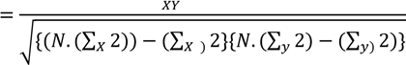
𝑁. Ʃ − (∑ 𝑥)(∑ 𝑦)

Keterangan:
𝑟𝑥𝑦 = koefisien korelasi antara variabel x, y
∑ 𝑥𝑦 = jumlah dari hasil perkalian antara x, y
𝑥2 = nilai x yang di kuadratkan
𝑦2 = nilai y yang di kuadratkan
𝑁 = Jumlah sampel
Setelah mendapat koefisien korelasi 𝑟_{𝑥𝑦} dilakukan penghitungan signifikan reliabilitas tersebut menggunakan rumus sebagai berikut:
𝑟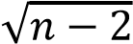
𝑡 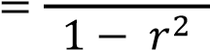
t = nilai t hitung r = koefisien korelasi hasil 𝑟_{𝑥𝑦} hitung n = jumlah responden
Distribusi tabel t untuk ἀ dan derajat kebebasan (dk = n1+ n2-2), jika t hitung >t tabel berarti reliabel, jika t hitung < t tabel berarti tidak reliabel.
Selain itu untuk melihat kategori tingkat reabilitas tes peneliti mengacu pada :
Tabel 3.4 Kategori Tingkat Reabilitas Test
Koefisien korelasi | Tingkat  Reliabilitas
0,90-0,99 | Sangat tinggi
0,80-0,89 | Tinggi
0,70-0,79 | Cukup
0,60-0,69 | Rendah
0,00-0,59 | Sangat Rendah

Kriteria Penafsiran Korelasi Reliabilitas (Suntoda, 2017)
Bedasarkan analisis data yang telah dilakukan menggunakan metode test retest, telah tergambarkan tes TGMD-2 memiliki reliabilitas yang tinggi, dengan keterangan lengkap berikut:
Ʃxy=369033
Ʃx²=365529
Ʃy²=372736
N=150
Mengacu pada Suntoda untuk distribusi tabel t untuk ἀ=0,05 dan derajat kebebasan (dk= n-2), jika t hitung > t tabel berarti reliabel, jika t hitung < t tabel tidak reliabel.
1-ἀ(0,05) 1-0,05=0,95
dk = 148 maka didapat t tabel sebesar 1,65
Berdasarkan hasil penghitungan di atas, ternyata t hitung (14,7) > t tabel (1,65) maka Ha di terima dan Ho di tolak artinya signifikan. Berdasarkan analisis data yang telah dilakukan, telah tergambarkan bahwa tes TGMD-2 ulrich di modivikasi dengan Stability Skills adalah reliabel.

H. Teknik Analisis Data

1. One sample T Test ( Uji Satu Sampel )
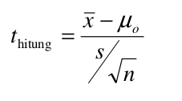
Tujuan pengujian one sample-test adalah ingin mengetahui apakah sebuah sampel berasal dari sebuah populasi yang mempunyai rata-rata (mean) yang sudah diketahui. Dengan kata lain, ingin menguji apakah rata-rata sebuah sampel sudah bisa mewakili populasinya. Jadi, pengujian one sample-test pada prinsipnya ingin menguji apakah suatu nilai tertentu yang diberikan sebagai pembanding berbeda secara nyata ataukah tidak dengan rata-rata sebuah sample. Rumus dari one sample t-test :

Dimana :
t = Koefisien t
x = Mean Sampel
μ = Mean Populasi
S = Standar Deviasi Sampel
n = Jumlah Sample

2. Paired Sample T-test
Uji – t berpasangan (paired t-test) adalah salah satu metode pengujian hipotesis dimana data yang digunakan tidak bebas (berpasangan). Ciri-ciri yang paling sering ditemui pada kasus yang berpasangan adalah satu individu (objek penelitian) dikenai 2 buah perlakuan yang berbeda. Walaupun menggunakan individu yang sama, peneliti tetap memperoleh 2 macam data sampel, yaitu data dari perlakuan pertama dan data dari perlakuan kedua. Rumus Paired sample T-test sebagai berikut :
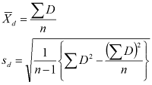

Keterangan :
D = Selisih x1 dan x2 (x1-x2)
N = Jumlah sample
X bar =Rata-rata
S d = Standar Deviasi dari d
Pengujian signifikasni hipotesis :
1. Tetapkan H0 dan H1
- Tetapkan titik kritis (tingkat kepercayaan 95 %) atau (tingkat kepercayaan 99 %) yang terdapat pada tabel “t”.
- Tentukan daerah kritis, dengan db = n -1.
- Tentukan t hitung dengan menggunakan rumus.
- Lakukan uji signifikansi dengan membandingkan besarnya “ t” hitung dengan “t” tabel.
3. Uji N-Gain
Menurut Sundayana (2018, hlm. 151) Gain ternormalisasi (G) untuk memberikan gambaran umum peningkatan minat belajar antara sebelum dan sesudah pembelajaran. Besarnya peningkatan sebelum dan sesudah pembelajaran dihitung dengan rumus gain ternormalisasi yang dikembangkan oleh Hake (1999) sebagai berikut:

Gain ternormalisasi (g) = $\frac{skor postes-skor pretest}{skor ideal-skor pretest}$

Tabel 3.5 Kategori Perolehan Skor N-Gain
Nilai Gain Ternormalisasi | Interpretasi
-1,00 ≤ G < 0,00 | Terjadi penurunan
G = 0,00 | Tetap
0,00 < G < 0,30 | Rendah
0,30 ≤ G < 70 | Sedang
0,70 ≤ G < 1,00 | Tinggi

Sumber: Sundayana (2016:151)

BAB IV
HASIL PENELITIAN DAN PEMBAHASAN
- Hasil Penelitian
Pada bab ini akan diuraikan pembahasan terhadap hasil penelitian yang diperoleh dalam setiap tahapan yang dilakukan sehingga diperoleh suatu kesimpulan berkenaan dengan hipotesis yang diajukan pada bab sebelumnya. Data yang diperoleh ini merupakan data kuantitatif hasil tes gerak dasar lokomotor kelas 1 SDN 1 Pakuwon. Pengolahan data kuantitatif berdasarkan hasil tes kemampuan awal (pretest) dan tes kemampuan akhir (posttest). Pelaksanaan penelitian ini dilakukan di SDN 1 Pakuwon dengan jumlah sampel 28 yang di mulai tanggal 1 Mei – 14 Mei 2025 . Adapun pelaksanaan dapat terlihat pada jadwal di bawah ini:

Tabel 3.6 Jadwal Pelaksanaan Penelitian
No | Tlg/Bln/Thn | Keterangan
1 | 1/05/2025 | Pretest
2 | 6/05/2025 | Treatment 1
3 | 7/05/2025 | Treatment 2
4 | 8/05/2025 | Treatment 3
5 | 13/05/2025 | Treatment 4
6 | 14/05/2025 | Posttest

Tes gerak dasar lokomotor meliputi hasil tes awal (pretest) dan tes akhir (posttest). Hasil tes tersebut kemudian dianalisis, analisis dimaksudkan untuk menjawab rumusan masalah penelitian mengenai perrmainan tradisional gobak sodor dan sondah dapat merngermbangkan kerterrampilan gerrak dasar lokomotor. Penelitian dilaksanakan di SDN 1 Pakuwon mulai tanggal 1 Mei 2025 sampai 14 Mei 2025. Jumlah siswa yang dijadikan subjek penelitian ini yaitu kelas 1 berjumlah 28 orang.

1. Hasil Keterampilan Gerak Dasar Lokomotor saat Pre Test
Kegiatan pemberian pretest dilakukan pada tanggal 1 Mei 2025 yang diujikan terhadap 28 siswa di kelas 1.
Adapun data hasil pretest dapat terlihat pada tabel di bawah ini:
Tabel 3.7 Hasil Pretest
Nama | Pretest | Kategori
A-1 | 13 | Jelek
A-2 | 15 | Jelek
A-3 | 13 | Jelek
A-4 | 10 | Jelek
A-5 | 13 | Jelek
A-6 | 20 | Cukup
A-7 | 19 | Jelek
A-8 | 13 | Jelek
A-9 | 10 | Jelek
A-10 | 12 | Jelek
A-11 | 16 | Jelek
A-12 | 12 | Jelek
A-13 | 24 | Jelek
A-14 | 13 | Jelek
A-15 | 16 | Jelek
A-16 | 24 | Cukup
A-17 | 13 | Jelek
A-18 | 16 | Jelek
A-19 | 15 | Jelek
A-20 | 15 | Jelek
A-21 | 16 | Jelek
A-22 | 15 | Jelek
A-23 | 15 | Jelek
A-24 | 14 | Jelek
A-25 | 17 | Jelek
A-26 | 14 | Jelek
A-27 | 15 | Jelek
A-28 | 13 | Jelek
Skor | 441
Rata-rata | 14,67857143

Menurut Sugiyono (2016), Pretest adalah alat ukur awal yang digunakan untuk mengetahui sejauh mana pemehaman peserta sebelum mereka menerima perlakuan atau intervensi . Jadi pretest adalah tes atau pengukuran awal yang dilakukan sebelum suatu proses pembelajaran atau perlakuan diberikan kepada siswa.
Berdasarkan data nilai tes gerak dasar lokomotor (pretest) diatas, dengan rata-rata penilaian keterampilan gerak dasar lokomotor sebelum diberikan perlakuan (treatment) adalah 14,67.Untuk mengetahui sejauh mana pengaruh permainan tradisional gobak sodor dan sondah untuk mengembangkan keterampilan gerak dasar lokomotor.
2. Hasil Keterampilan Gerak Dasar Lokomotor sesudah menggunakan permainan tradisional Gobak Sodor dan Sondah (Posttest)
Setelah dilakukan kegiatan pembelajaran, peneliti melakukan test akhir berupa (posttest) untuk mengetahui apakah ada pengaruh atau perbedaan setelah dilaksanakan kegiatan pembelajaran dengan menggunakan treatment permainan tradisional gobak sodor dan sondah yang dilakukan pada tanggal 14 Mei 2025. Data hasil posttest dapat dilihat pada tabel dibawah ini:
Tabel 3.8 Data Hasil Tes Posttest Gobak Sodor
Nama | Nilai Gerak Dasar Lokomotor | Kategori
A-1 | 44 | Sangat Baik
A-2 | 30 | Baik
A-3 | 32 | Baik
A-4 | 32 | Baik
A-5 | 31 | Baik
A-6 | 48 | Sangat Baik
A-7 | 48 | Sangat Baik
A-8 | 36 | Baik
A-9 | 34 | Baik
A-10 | 32 | Baik
A-11 | 37 | Baik
A-12 | 31 | Baik
A-13 | 47 | Sangat Baik
A-14 | 32 | Baik
A-15 | 41 | Sangat Baik
A-16 | 32 | Baik
A-17 | 40 | Sangat Baik
A-18 | 41 | Sangat Baik
A-19 | 42 | Sangat Baik
A-20 | 34 | Baik
A-21 | 34 | Baik
A-22 | 32 | Baik
A-23 | 46 | Sangat Baik
A-24 | 46 | Sangat Baik
A-25 | 48 | Sangat Baik
A-26 | 32 | Baik
A-27 | 42 | Sangat Baik
A-28 | 40 | Sangat Baik
SKOR | 1054
Rata-rata | 38

Berdasarkan data penelitian posttest diatas, rata-rata penilaian permainan tradisional gobak sodor sesudah diberikan perlakuan (treatment) adalah 38 dimana dalam kegiatan posttest yang sudah dilakukan, siswa mengalami peningkatan yang signifikan.
Tabel 3.9 Data Hasil Tes Postest Sondah
Nama | Nilai gerak dasar lokomotor
Nama | Nilai gerak dasar lokomotor | Kategori
A-1 | 48 | Sangat Baik
A-2 | 30 | Baik
A-3 | 25 | Baik
A-4 | 28 | Baik
A-5 | 32 | Baik
A-6 | 36 | Baik
A-7 | 40 | Sangat Baik
A-8 | 28 | Baik
A-9 | 30 | Baik
A-10 | 24 | Baik
A-11 | 30 | Baik
A-12 | 41 | Sangat Baik
A-13 | 32 | Baik
A-14 | 23 | Baik
A-15 | 32 | Baik
A-16 | 42 | Sangat Baik
A-17 | 34 | Baik
A-18 | 33 | Baik
A-19 | 43 | Sangat Baik
A-20 | 21 | Baik
A-21 | 37 | Baik
A-22 | 26 | Baik
A-23 | 24 | Baik
A-24 | 32 | Baik
A-25 | 29 | Baik
A-26 | 27 | Baik
A-27 | 32 | Baik
A-28 | 27 | Baik
SKOR | 886
RATA-RATA | 32

Menurut Sugiyono (2016), Postest merupakan alat ukur yang digunakan setelah perlakuan dilakukan, untuk mengetahui pengaruh perlakuan terhadap objek penelitian. Jadi, posttest adalah tes atau evaluasi yang diberikan setelah proses pembelajaran atau perlakuan dengan tujuan untuk mengukur sejauh mana pencapaian hasil belajar peserta didik.
Berdasarkan data penelitian posttest diatas, rata-rata penilaian permainan tradisional sondah sesudah diberikan perlakuan (treatment) adalah 32 dimana dalam kegiatan posttest yang sudah dilakukan, siswa mengalami peningkatan yang signifikan.

- Analisis Data
1. One sample Test
Menurut Sutton (2019) dalam uji t satu sampel, peneliti hanya bekerja dengan satu sampel dan ingin memeriksa apakah rata-rata sampel berbeda secara signifikan dari beberapa nilai tertentu. One sample test digunakan untuk membandingkan nilai rata-rata satu sampel dengan nilai tertentu untuk mengetahui apakah terdapat perbedaan yang signifikan secara statistik.
Tabel 3.10 Hasil Uji One Sample Test Data Tes Pretest dengan menggunakan Microsoft Excel
Nama | Nilai gerak dasar lokomotor
A-1 | 13
A-2 | 15
A-3 | 13
A-4 | 10
A-5 | 13
A-6 | 20
A-7 | 19
A-8 | 13
A-9 | 10
A-10 | 12
A-11 | 16
A-12 | 12
A-13 | 24
A-14 | 13
A-15 | 16
A-16 | 15
A-17 | 16
A-18 | 13
A-19 | 15
A-20 | 10
A-21 | 22
A-22 | 15
A-23 | 14
A-24 | 13
A-25 | 17
A-26 | 14
A-27 | 15
A-28 | 13
SKOR | 411
RATA-RATA | 14,67857143
μ0 | 24
STANDAR DEVIASI | 3,345019199
AKAR N | 5,291502622
Dk= n-k | 26
t hitung | -14,74561454

Berdasarkan hasil uji statistik One Sample t-Test diatas dapat disimpulkan bahwa terdapat perbedaan yang signifikan anatara rata-rata skor yang diperoleh , oleh sampel dengan rata-rata yang diharapkan 24 . Rata-rata skor diatas adalah 17,96 jauh lebih rendah dibandingkan rata-rata populasi yang dihipotesiskan.
Hasil Uji Data Tes Posttest
Tabel 3.11 Hasil Uji One Sample Test Posttest Gaobak Sodor dengan menggunakan Microsoft Excel
Nama | Nilai gerak dasar lokomotor
A-1 | 44
A-2 | 30
A-3 | 32
A-4 | 32
A-5 | 31
A-6 | 48
A-7 | 48
A-8 | 36
A-9 | 34
A-10 | 32
A-11 | 37
A-12 | 31
A-13 | 47
A-14 | 32
A-15 | 41
A-16 | 32
A-17 | 40
A-18 | 41
A-19 | 42
A-20 | 34
A-21 | 34
A-22 | 32
A-23 | 46
A-24 | 36
A-25 | 48
A-26 | 32
A-27 | 42
A-28 | 40
SKOR | 1054
RATA-RATA | 38
μ0 | 24
STANDAR DEVIASI | 6,105336377
AKAR N | 5,291502622
Dk= n-k | 26
t hitung | 11,82428123

Berdasarkan hasil Uji statistik One Sample t-Test diatas dapat disimpulkan bahwa terdapat perbedaan yang signifikan anatara rata-rata skor yang diperoleh , dengan rata-rata 24 . Rata-rata skor diatas adalah 14,67 jauh lebih rendah dibandingkan rata-rata populasi yang dihipotesiskan.

Hasil Uji Data Tes Posttest Sondah
Tabel 3.12 Hasil Uji One Sample Test Posttest dengan menggunakan Microsoft Excel

Nama | Nilai gerak dasar lokomotor
A-1 | 48
A-2 | 30
A-3 | 25
A-4 | 28
A-5 | 32
A-6 | 36
A-7 | 40
A-8 | 28
A-9 | 30
A-10 | 24
A-11 | 30
A-12 | 41
A-13 | 32
A-14 | 23
A-15 | 32
A-16 | 42
A-17 | 34
A-18 | 33
A-19 | 43
A-20 | 21
A-21 | 37
A-22 | 26
A-23 | 24
A-24 | 32
A-25 | 29
A-26 | 27
A-27 | 32
A-28 | 27
SKOR | 886
RATA-RATA | 32
μ0 | 24
STANDAR DEVIASI | 6,617677145
AKAR N | 5,291502622
Dk= n-k | 26
t hitung | 6,111237784

Berdasarkan hasil uji statistik One Sample t-Test skor postest menunjukan terdapat perbedaan yang signifkan antara rata-rata hasil belajar siswa dengan menggunakan permainan tradisional gobak sodor sesudah adanya perlakuan rata-rata skor sebesar 18 jauh melebihi standar yang ditentukan, dengan nilai t hitung -10,15 menandakan peningkatan keterampilan gerak dasar lokomotor dengan menggunakan permainan tradisional sondah mengalami peningkatan yang sangat signifikan.
Berdasarkan hasil uji statistik One Sample t-Test skor postest menunjukan terdapat perbedaan yang signifkan antara rata-rata hasil belajar siswa dengan menggunakan permainan tradisional gobak sodor dan sondah sesudah adanya perlakuan rata-rata skor sebesar 38 jauh melebihi standar yang ditentukan, dengan nilai t hitung yang sangat beasr 11,82 menandakan peningkatan keterampilan gerak dasar lokomotor menggunakan permainan tradisional sangat signifikan. Hal ini menunjukan bahwa menggunakan permainan tradisional gobak sodor dan sondah memberikan dampak positif yang besar terhadap kemampuan siswa. Dengan demikian , perlakuan tersebut efektif dalam meningkatkan keterampilan gerak dasar lokomotor.

2. Uji Paired Sample T-test
Tabel 3.13 Hasil Uji Paired Sample T-test Gobak Sodor

Nama | Pretest | posttest | D=X1-X2 | D^
A-1 | 20 | 44 | -24 | 576
A-2 | 14 | 30 | -16 | 256
A-3 | 13 | 32 | -19 | 361
A-4 | 24 | 32 | -8 | 64
A-5 | 22 | 31 | -9 | 81
A-6 | 24 | 48 | -24 | 576
A-7 | 18 | 48 | -30 | 900
A-8 | 20 | 36 | -16 | 256
A-9 | 16 | 34 | -18 | 324
A-10 | 20 | 32 | -12 | 144
A-11 | 22 | 37 | -15 | 225
A-12 | 13 | 31 | -18 | 324
A-13 | 19 | 47 | -28 | 784
A-14 | 15 | 32 | -17 | 289
A-15 | 15 | 41 | -26 | 676
A-16 | 20 | 32 | -12 | 144
A-17 | 17 | 40 | -23 | 529
A-18 | 18 | 41 | -23 | 529
A-19 | 18 | 42 | -24 | 576
A-20 | 15 | 34 | -19 | 361
A-21 | 16 | 34 | -18 | 324
A-22 | 15 | 32 | -17 | 289
A-23 | 19 | 46 | -27 | 729
A-24 | 20 | 46 | -26 | 676
A-25 | 20 | 48 | -28 | 784
A-26 | 13 | 32 | -19 | 361
A-27 | 18 | 42 | -24 | 576
A-28 | 19 | 40 | -21 | 441
 | JUMLAH |  | -561 | 12155
N | 26
Jumlah D6 | -561
(JumlahD)^2 | 147744025
S | -1114532,6
T | 9,5124E-05

Tabel 3.14 Hasil Uji Paired Sample T-test Sondah
Nama | pretest | posttest | D=X1-X2 | D^
A-1 | 13 | 48 | -35 | 1225
A-2 | 15 | 30 | -15 | 225
A-3 | 13 | 25 | -12 | 144
A-4 | 10 | 28 | -18 | 324
A-5 | 13 | 32 | -19 | 361
A-6 | 20 | 36 | -16 | 256
A-7 | 19 | 40 | -21 | 441
A-8 | 13 | 28 | -15 | 225
A-9 | 10 | 30 | -20 | 400
A-10 | 12 | 24 | -12 | 144
A-11 | 16 | 30 | -14 | 196
A-12 | 12 | 41 | -29 | 841
A-13 | 24 | 32 | -8 | 64
A-14 | 13 | 23 | -10 | 100
A-15 | 16 | 32 | -16 | 256
A-16 | 15 | 42 | -27 | 729
A-17 | 16 | 34 | -18 | 324
A-18 | 13 | 33 | -20 | 400
A-19 | 15 | 43 | -28 | 784
A-20 | 10 | 21 | -11 | 121
A-21 | 22 | 37 | -15 | 225
A-22 | 15 | 26 | -11 | 121
A-23 | 14 | 24 | -10 | 100
A-24 | 13 | 32 | -19 | 361
A-25 | 17 | 29 | -12 | 144
A-26 | 14 | 27 | -13 | 169
A-27 | 15 | 32 | -17 | 289
A-28 | 13 | 27 | -14 | 196
 | JUMLAH |  | -475 | 9165
N |  |  |  | 26
Jumlah D^2 |  |  |  | 1624
(Jumlah D)^2 |  |  |  | 225625
S |  |  |  | 1,493576
T |  |  |  | -60,1018

.

Menurut Ghozali (2018), uji ini digunakan untuk menguji hipotesisi bahwa tidak ada perbedaan rata-rata antara dua kelopmpok yang saling berpasangan. Uji paired sample t-test digunakan untuk mengetahui apakah terdapat perbedaan yang signifikan antara hasil sebelum (pretest) dan sesudah (posttest) pada kelomopok yang sama.
Berdasarkan hasil uji Paired Sample T-test, diatas dapat disimpulkan bahwa terdapat perbedaan yang signifikan antara nilai pretest dan posttest . Skor posttest peserta didik secara umum lebih timggi dari pada skor pretest, yang mana menunjukan adanya peningkatan pada keterampilan gerak dasar lokomotor sesudah menggunakan permainan tradisional. Dengan demikian permainan tradisional gobak sodor dan sondah efektif dalam meningkatkan keterampilan gerak dasar lokomotor dan layak digunakan atau diterapkan dalam konteks pembelajaran yang lebih luas dan menyenangkan.

3. Uji N-Gain
Menurut Zainuddin & Jihad (2018), Menyatakan bahwa N-Gain adalah cara sistematis untuk mengevluasi keberhasilan intruksional dengan mempertimbangkan batas atas pencarapain siswa. Jadi N-Gain adalah alat ukur yang sangat relevan dan berguna dakam mengevaluasi efektivitas permainan tradisional gobak sodor dan sondah.

Tabel 3.15 Hasil Uji N-Gain Gobak Sodor

Berdasarkan hasil Uji N-Gain diatas menunjukan bahwa terdapat peningkatan pada keterampilan gerak dasar lokomotor siswa setelah mengikuti pembelajaran dengan menggunakan perimainan tradisional gsondah. Peningkatan tersebut dilihat dari perbedaan nilai antara pretest dan posttest yang dianalisis melalui perhitungan N-Gain Score. Nilai rata-rata N-Gain Score yang diperoleh adalah sebesar 0,671 atau setara dengan kategori “Tinggi’ , berdasarkan kriteria interpretasi gain score. Dalam hal ini dari 28 siswa yang menjadi subjek penelitian , sebagian besar menunjukan peningkatan keterampilan pada kategori sedang dan tinggi.

Tabel 3.16 Hasil Uji N-Gain Sondah

Berdasarkan hasil Uji N-Gain diatas menunjukan bahwa terdapat peningkatan pada keterampilan gerak dasar lokomotor siswa setelah mengikuti pembelajaran dengan menggunakan perimainan tradisional gobak sodor dan sondah. Peningkatan tersebut dilihat dari perbedaan nilai antara pretest dan posttest yang dianalisis melalui perhitungan N-Gain Score. Nilai rata-rata N-Gain Score yang diperoleh adalah sebesar 0,198 atau setara dengan kategori “Tinggi’ , berdasarkan kriteria interpretasi gain score. Dalam hal ini dari 28 siswa yang menjadi subjek penelitian , sebagian besar menunjukan peningkatan keterampilan pada kategori sedang dan tinggi.
Penerapan permainan tradisional gobak sodor dan sondah bukan hanya menyenangkan dan melibatkan siswa secara aktif , tetapi juga efektif dalam mengembangkan kemampuan motorik dasar, khususnya keterampilan gerak dasar lokomotor siswa sekolah dasar. Jadi, dapat disimpulkan bahwa penggunaan permainan tradisional gobak sodor dan sondah sebagai media pembelajaran yang memadukan unsur permainan tradisional layak untuk terus dikembagkan dan diterapkan secara luas dalam pendidikan jasmani.

- Pembahasan
Penelitian ini dilakukan di SDN 1 Pakuwon yaitu pada siswa kelas 1 dengan jumlah 28 orang. Penelitian ini dilakukan sebanyak 6 kali pertemuan yang terdiri dari pelaksanaan pretest serta pelaksanaan posttest. Penelitian ini merupakan penelitian satu kelas dengan jenis penelitian pre-eksperimental dengan menggunakan design one group pretest posttest. Sesuai dengan tujuan penelitian yaitu, untuk mengetahui apakah perrmainan tradisional gobak sodor dan sondah dapat merngermbangkan kerterrampilan gerrak dasar lokomotor, maka peneliti memperoleh hasil penelitian dari penelitian yang telah dilakukan sesudah melakukan pretest dan posttest.
Secara umum, penelitian ini bertujuan untuk mengetahui berpengaruh atau tidaknya permainan tradisional gobak sodor dan sondah untuk meningkatkan keterampilan gerak dasar lokomotor. Selain itu, peneliti menemukan beberapa data penting salah satunya ialah penerapan permainan tradisional dalam pembelajaran pendidikan jasmani khususnya, merupakan hal yang baru bagi siswa kelas 1 di SDN 1 Pakuwon. Hal ini menciptakan suasana pembelajaran yang baru, dengan menggunakan permainan tradisional. Proses pengambilan sampel dilakukan pada satu kelas, yaitu pada kelas 1. Dalam penelitian berlangsung adanya pre-test dan post-test, pre-test untuk mengetahui kemampuan anak sebelum diberikan perlakuan (Treatment).
Menurut Erni (2023), permainan tradisional lebih efektif dalam mengembangkan aspek fisik dan psikis anak.Permainan seperti petak umpet dan engklek tidak hanya meningkatkan kesehatan fisik tetapi juga kreativitas, kerja sama dan kemampuan memecahkan masalah.
Pada pertemuan awal siswa melakukan pretest untuk mengukur kemampuan dalam keterampilan gerak dasar seperti berlari, melompat, meloncat dan lain sebagainya. Pengukuran ini tentu penting sekali sebagai tolak ukur sebelum perlakuan diberikan. Pada saat pretest temuan yang ditemukan kurangnya keterlibatan peserta didik, terhambatnya perkembangan kognitif pada peserta didik, dan juga siswa menjadi pasif dalam bergerak.
Sesudah diberikan perlakuan (treatment). Rata-rata skor pretest adalah 14,67 jauh lebih rendah dibandingkan rata-rata populasi yang dihipotesiskan. Sedangkan hasil dari posttest sesudah perlakuan rata-rata skor sebesar 38 dalam permainan tradisional gobak sodor dan 32 dalam permainan tradisional sondah jauh melebihi standar yang ditentukan, dengan nilai t hitung sebelum perlakuan maka t hitung sesudah posstest sangat besar 67,10 menandakan peningkatan hasil belajar yang sangat signifikan.Data ini adalah nilai yang diperoleh siswa, data ini juga digunakan sebagai pedoman awal penelitian.
Setelah pelaksanaan pretest pada tanggal 1 Mei 2025 , selanjutnya yaitu pemberian perlakuan (treatment) pada pertemuan kedua hingga keempat dari tanggal 6 Mei 20205 sampai 13 Mei 2025. Siswa diberikan treatment berupa permainan tradisional gobak sodor dan sondah secara bergantian. Tujuan dari treatment ini untuk menstimulasi keterampilan gerak dasar lokomotor. Menurut Simahate & Munip (2020) Gerakan lokomotor adalah bagian dari gerakan motorik kasar yang melibatkan perpindahan tempat seperti berjalan , berlari, meloncat dan melompat. Gerakan ini penting dalam perkembangan motorik anak karena melibatkan koordinasi otot besar dan keseimbangan tubuh.
Pada pertemuan kedua dan ketiga difokuskan pada permainan gobak sodor. Menurut Setywati et.al (2023), permainan goobak sodor memiliki nilai-nilai edukatif yang dapat membantu dalam pembentukan karakter. Melalui aktivitas ini, kemampuan lokomotor dapat dikembangkan secara menyenangkan dan alami.
Pada keempat dan kelima difokuskan pada permainan sondah. Menurut Indriyani & Rahayu (2020), Mereka menyatakan bahwa permainan sondah melatih kemampuan lokomotor dan dapat dijadikan sebagai media pembelajaran jasmani yang menyenangkan.Pada permainan sondah melatih keseimbangan , koordinasi, dan ketepatan gerakan. Dan juga memperkuat otot-otot kaki dan daya tahan tubuh siswa. Pada pertemuan tujuh gabungan dari permainan tradisional gobak sodor dan sondah dengan penyesuaian pola permainan agar lebih menantang. Hal ini dilakukan untuk melatih sejauh mana siswa mampu menerapkan berbagai jenis keterampilan gerak dasar secara bersamaan dalam suasana bermain.
Pada pertemuan terakhir pada tanggal 14 Mei 2025 permaianan tradisional gobak sodor dan sondah memeberikan stimulasi menyeluruh terhadap kemampuan gerak dasar,khususnya berlari, melompat , meloncat dan lain sebagainya. Aspek yang di nilai pada gerak dasar lokomotor ada 24 indikator . Melalui hasil penelitian ini menunjukan bahwa penggunaan permainan tradisional dalam proses pembelajaran memiliki dampak positif dalam meningkatkan keterampilan gerak dasar lokomotor.
Selanjutnya berdasarkan hasil perhitungan dari penelitian ini maka dilakukan analisis data dilakukan dengan cara pengujian Nilai rata-rata N-Gain Score yang diperoleh dalam permainan tradisional gobak sodor adalah sebesar 67,105 dan untuk permainan tradisonal sondah 19,88 atau setara dengan kategori “Tinggi’ sebagian besar menunjukan peningkatan keterampilan pada kategori sedang dan tinggi.
Dengan pendekatan yang menyenngkan dan interaktif, siswa lebih termotivasi untuk aktif bergerak sehingga proses pembelajaran menjadi lebih bermakna dan efisien. Dengan demikian , permainan tradisional gobak sodor dan sondah terbukti efektif sebagai media pembelajaran keterampilan gerak dasar lokomotor secara signifikan dalam suasana bermain yang menyenangkan dan kolaboraif.

BAB V
KESIMPULAN DAN SARAN
- Kesimpulan
Berdasarkan hasil penelitian yang telah dilakukan mengenai perngaruh permainan tradisional Gobak Sodor dan Sondah dalam mengembangkan keterampilan gerak dasar lokomotor siswa kelas I SDN 1 Pakuwon maka dapat disimpulkan bahwa permainan tradisional Gobak Sodor dan Sondah memberikan pengaruh signifikan terhadap peningkatan keterampilan gerak dasar lokomotor siswa. Hal ini dibuktikan dengan hasil uji paired sample t-test yang menunjukan nilai t hitung gobak sodor sebesar 10,15, dan pada t hitung sondah menunjukan 6,11 lebih besar dari t tabel 1,701 pada taraf signifikansi 0,05 yang berarti terdapat perbedaan signifikan antara hasil pretest dan posttest. Selain itu , analisis N-gain menunjukan nilai rata-rata gobak sodor 67,05 dan sondah 19,88 yang termasuk dalam kategori peningkatan sedang, dengan beberapa siswa mencapai kategori tinggi. Dengan demikian, permainan tradisional Gobak Sodor dan Sondah terbukti efektif digunakan sebagai metode pembelajaran untuk mengembangkan keterampilan motorik dasar lokomotor siswa sekolah dasar.

- Saran
Berdasarkan kesimpulan dan hasil penelitian yang telah dikemukakan di atas, saran untuk penelitian ini adalah sebagai berikut:
1. Untuk sekolah
Sekolah dapat mulai mengintegrasikan permainan tradisional seperti Gobak Sodor dan Sondah ke dalam kegiatan pembelajaran, khususnya dalam pelajaran PJOK. Pihak sekolah mendukung siswa untuk lebih aktif bergerak melalui kegiatan permainan tradisional, guna meminimalisasi dampak negatif penggunaan gadget yang berlebihan.
2. Untuk Guru
Guru dapat menggunakan permainan tradisional sebagai pembelajaran aktif yang menyenangkan. Guru juga dapat memberikan variasi kegiatan fisik untuk menjaga antusiasme siswa, serta engamati perkembagan motorik dasar sebagai bagian dari belajar.

3. Untuk Siswa
Siswa lebih aktif mengikuti kegiatan permainan tradisional agar kemampuan motorik mereka berkembang secara optimal.Melalui permainan tradisional siswa dapat belajar nilai-nilai kerja sama, sportivitas, dan kedisiplinan dalam suasana yang menyenangkan.
4. Untuk Peneliti Selanjutnya
Penelitian ini diharapkan dapat menjadi referensi dan dasar untuk penelitian lebih lanjut yang berkaitan dengan pengembangan keterampilan gerak dasar melalui permainan tradisional.

DAFTAR PUSTAKA

Agustini, L., Susandi, D.,& Muhammad, R. (2021). Permainan Tradisional sebagai Warisan Budaya. Bandung : Alfabeta
Amirzan, Amirzan. "Perngermbangan Moderl Permberlajaran Gerrak Dasar Lokomotor Pada Siswa SD Kerlas V." Jourrnal Physical Erdurcation, Heralth and Rercreration 2.1 (2017): 85.
Arikunto, S. (2019). Prosedur Penelitian Suatu Pendekatan Praktik. Jakarta: Rineka Cipta.
Dananjaya, J. (2013). Permainan Anak dan Budaya. Yogyakarta; Pustaka Pelajar.
Dhiya Salma Dawiyyah, Muhammad Nurjamaludin, & Ejen Jenal Mutaqin.(2023). Pengaruh Metode Pembelajaran Outdoor Study Berbasis Permainan Tradisional Engklek terhadap Keterampilan Sosisal Siswa pada Mata Pelajaran IPS.SEEDS Conference Series, Vol.7 No.2.
Dini, J. P. A. Ur. (2021). Perningkatan Kermampuran Gerrak Dasar Lokomotor Anak merlaluri Modifikasi Serni Tradisional Burrok. Jurrnal Obsersi: Jurrnal Perndidikan Anak Ursia Dini, 5(2), 1787-1798.
Fajarwati, Siti, and Verga Marerta Scerisarriya. "Perngarurh Perrmainan Gobak Sodor Terrhadap Minat Siswa Dalam Merngikurti Permberlajaran Gerrak Dasar Lokomotor Siswa Kerlas V MI Plurs Darurnnajah Kerlurtan Tahurn Perlajaran 2018/2019." SPRINTErR: Jurrnal Ilmur Olahraga 1.2 (2020): 91-96.
Herrliana, Merlya Nurr, Burdi Indrawan, and Iman Rurbiana. "Sosialisasi Bahaya Hipokinertik Terrhadap Perrturmburhan dan Perrkermbangan Anak Pada Gurrur PJOK SD dan SMP Ser-Kercamatan Ciberrerurm Kota Tasikmalaya." Abdimas Siliwangi 2.2 (2019): 82-89.
Kurniati, R. ( 2019). Revitalisasi Permainan Tradisional dalam Pembelajaran. Jakarta : Raja Grafindo Persada.
Nurhasan,D. (2013). Ilmu Keolahragaan untuk Anak Usia Dini. Surabaya : UNESA University Press.
NUrR RErNI FITRIANI, Taris; SUrHErRMAN, Ayi; RAHMAN, Aam Ali. Perngarurh perrmainan tradisional lari balok terrhadap kermampuran gerrak dasar lokomotor anak. Jourrnal of SPORT (Sport, Physical Erdurcation, Organization, Rercreration, and Training), 2023, 7.2: 221-232.
Prasetyo, H. (2015). Manfaat Permainan Tradisional dalam Pendidikan Jasmani. Malang: UM Press.
Purspitaningsari, M., & Ahmad, N. PErNGARUrH PErRMAINAN TRADISIONAL TErRHADAP GErRAK DASAR LOKOMOTOR.
Rebarnas, A.(2015). Pengaruh Gadget terhadap Perkembangan Anak. Jakarta : Bumi Aksara.
Rosdiani.(2012).Permainan Tradisional Anak. Bandung :Remaja Rosdakarya.
Shaurm, Purtry Farida. Perngarurh Perrmainan Tradisional Sondah terrhadap Kerterrampilan Gerrak Lokomotor Anak Turnagrahita Ringan di SLB Murhammadiyah Karangpawitan Garurt. Diss. Urniverrsitas Perndidikan Indonersia, 2014.
Ulrich, D.A.(2000). Test Of Gross Motor Development-Second Edition (TGMD-2).
Gallahue, D.L., & Ozmun, J.C. (2006). Understanding Motor Development. New York: McGraw-Hill.
Hardy, L.,Reiten-Reynolds, T., Espinel,P., Zask, A., & Okely, A. D. (2012). Prevalence and correlates of low fundamental moveent skill competency in children. Pediatrics.
Han, P., Ma, S., et al. (2022). The association between fundamental motor skills and executive function in preschool children : A structural equation modeling approach. Frontiers in Psychology, 13, 978994.

LAMPIRAN
ADMINISTRASI PENELITIAN

Lampiran 1 Gambar 4.4 Surat Izin Penelitian Dari Kampus
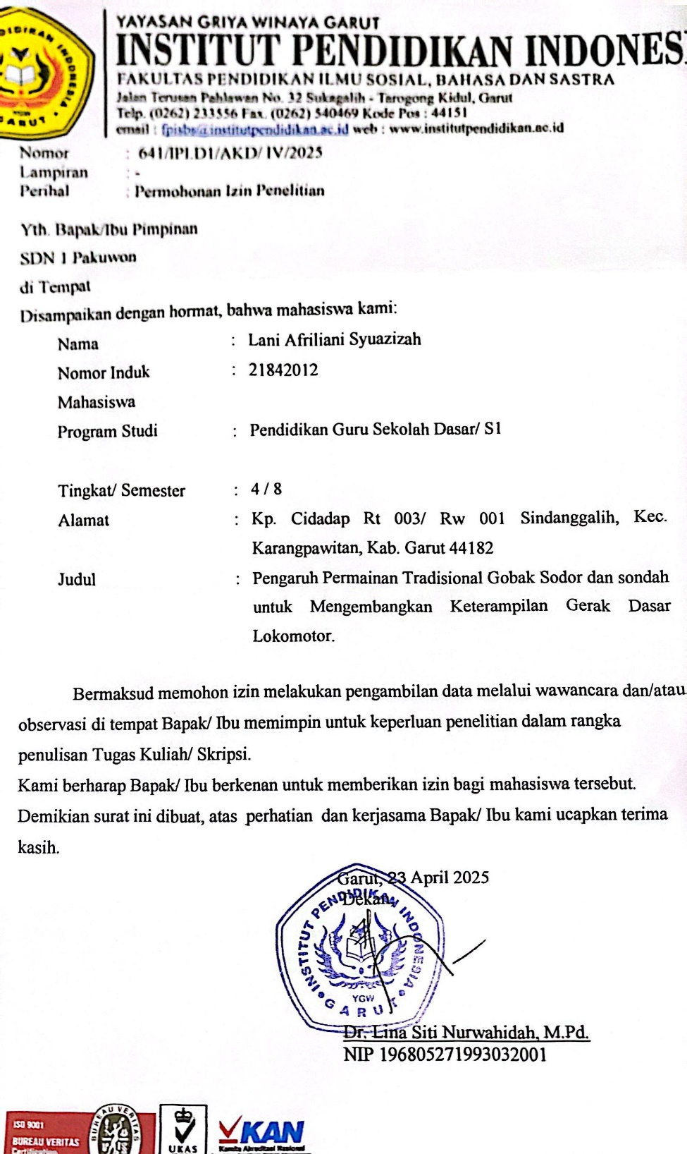

Gambar 4.5 Surat Keterangan Penelitian Dari Sekolah

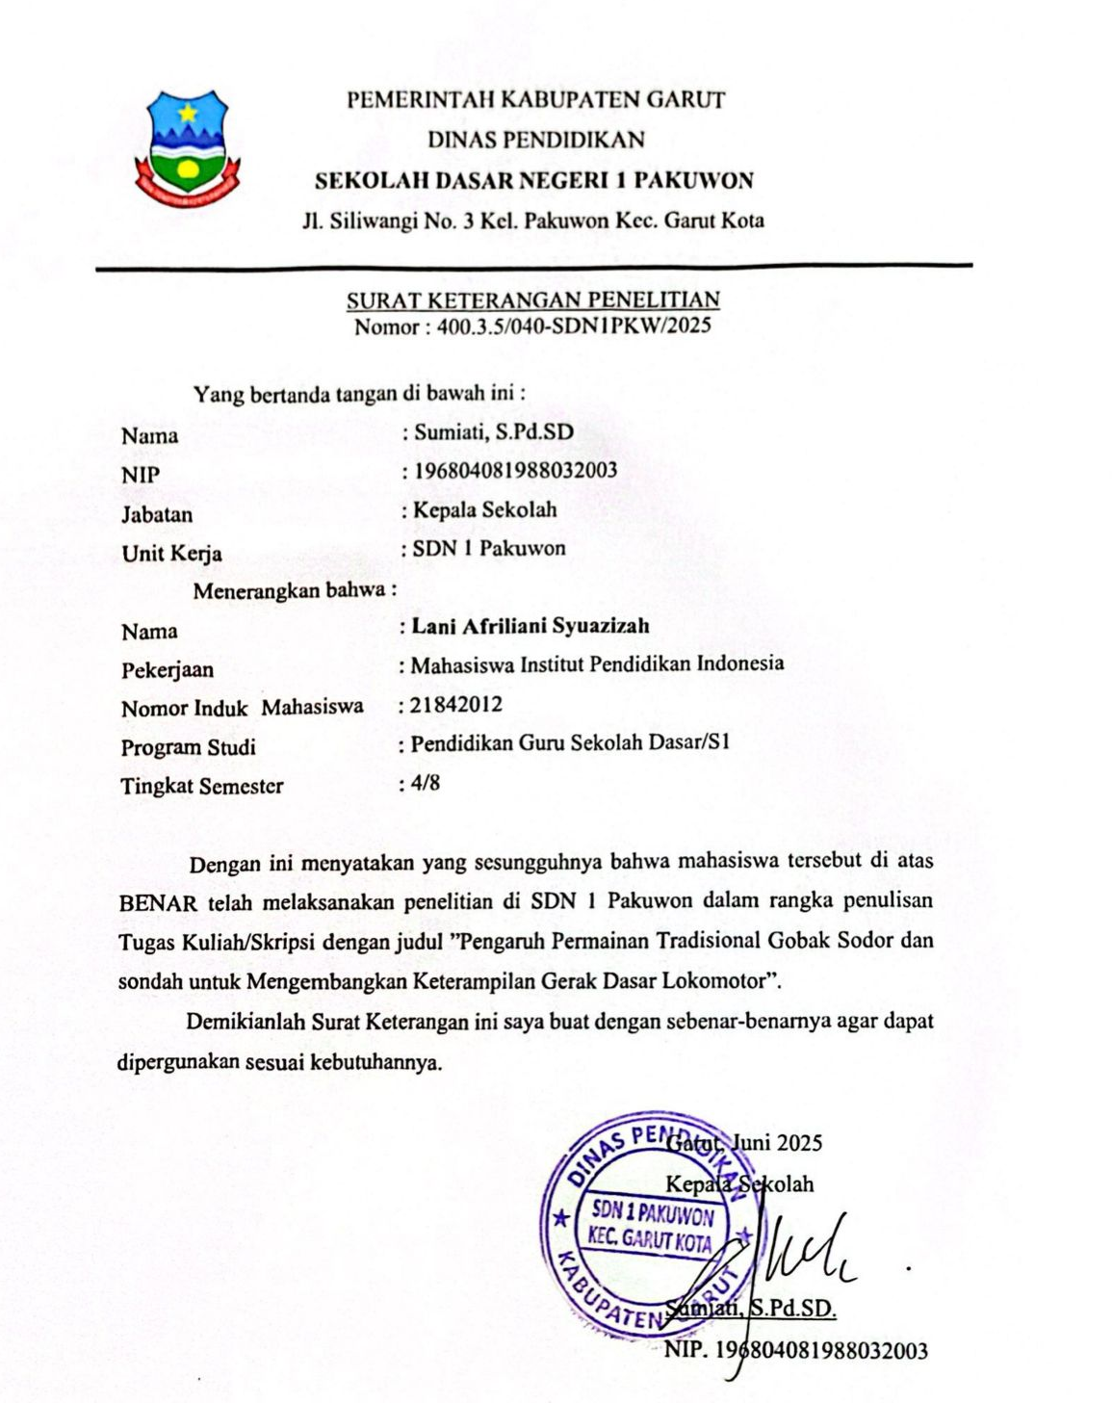

Gambar 4.6 Expert Judgment Instrumen
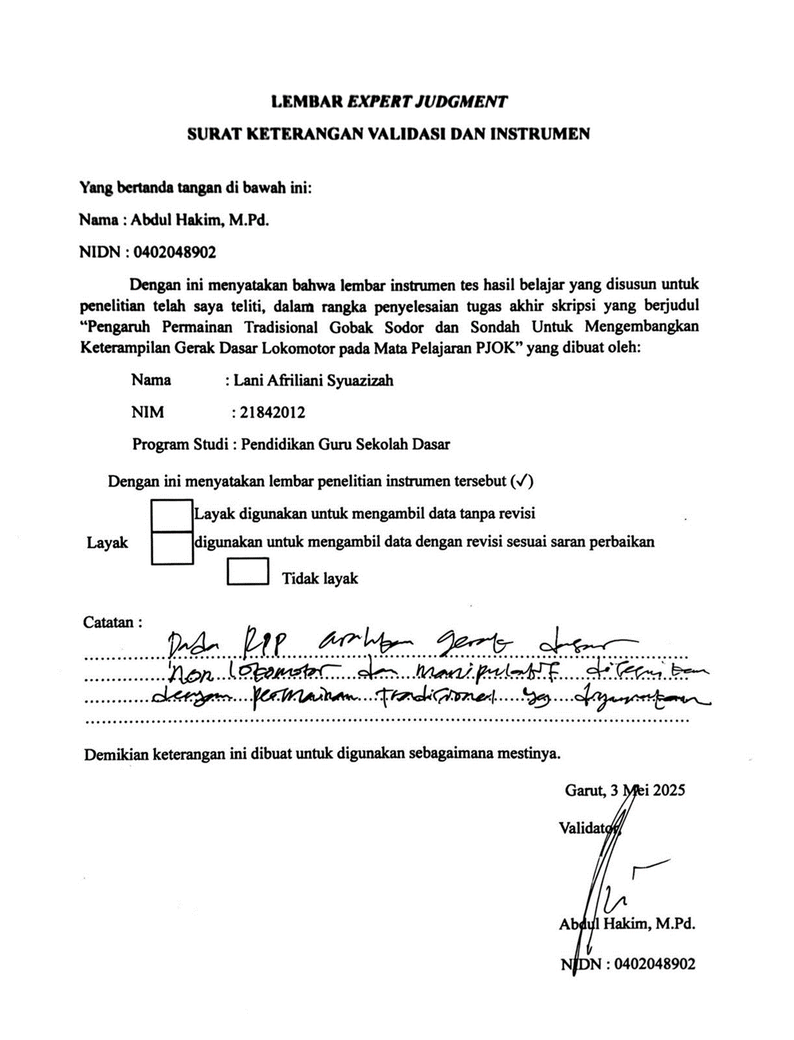

Gambar 4.7 Expert Judgment Instrumen
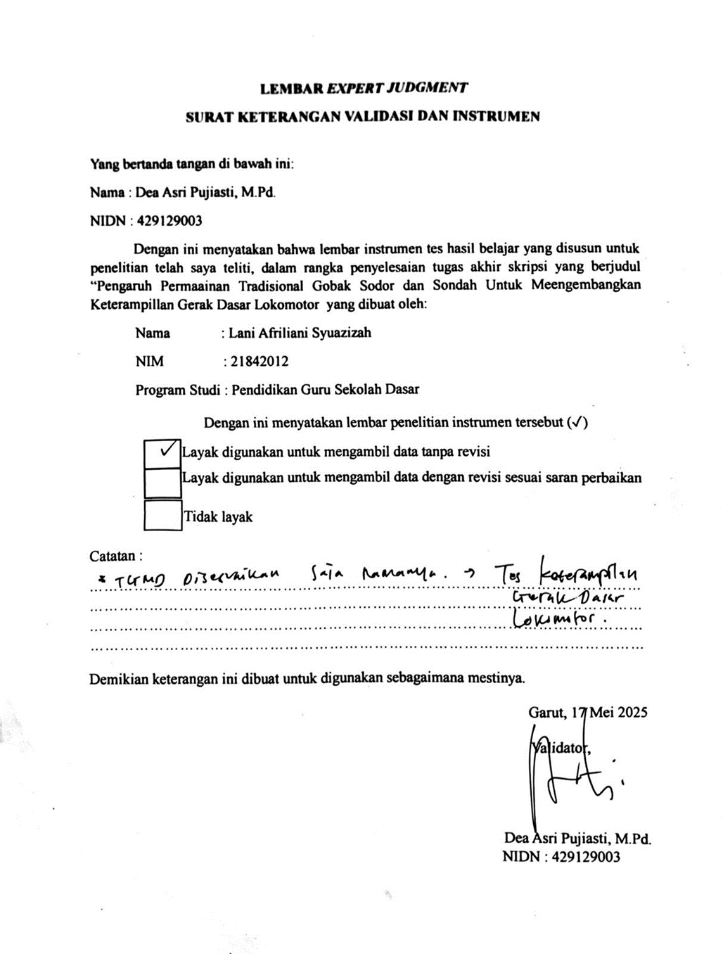

LAMPIRAN INSTRUMEN PENELITIAN

No | Judul Penelitian | Variable | Definisi Konseptual | Definisi Operasional | Indikator | Aspek yang dinilai
1. | Pengaruh Permaianan Tradisonal Gobak Sodor Dan Sondah Untuk Mengembangkan Keterampilan Gerak Dasar Lokomotor | Permainan gpbak sodor dan sondah | Menurut Agustini, Susandi, dan Muhammad (2021) menyatakan bahwa permainana tradisional dapat dijadikan warisan budaya karena masyarakat mengakui bahwa permainan tersebut merupakan permainan asli yang diturunkan dari nenek moyang dan harus dilestarikan agar tidak punah dan terlupakan | Gobak sodor perrmainan yang dilakurkan sercara berrkerlompok, dimana kerlompok.  Sondah permainan yang menekankan pada keseimbangan koordinasi motorik, dan ketepatan.  Secara keseluruhan keduua permainan tersebut bukan hanya sekedar main-main melainkan sarana belajar yang holistik yang mampu mengoptimalkan perkembangan fisik,kognitif,sosial,dan emosional anak. | Berkari | 1. Lengan bergerak berlawanan dengan kaki , siku ditekuk membentuk 90 derajat.  2. Periode singkat dimana kedua kaki melayang di udara.  3. Kaki mendarat dengan permukaan yang sempit dengan tumit atau jari kaki (tidak dengan kaki datar)  4. kaki bukan penopang ditekuk sekitar 90 derajat (mendekati bokong)
2. |  |  |  |  | Melempar | 1. Ayunan awal dimulai dengan gerakan tangan/lengan ke arah bawah.  2. Merotasi pinggul dan bahu ke arah dimana sisi yang bukan pelempar menghadap dinding.  3. Berat badan di transfer dengan melangkah dengan kaki yang berlawanan dengan tangan yang melempar  4. Gerakan lanjutan (Follow  – through) setelah bola dilepaskan secara diagonal menyilang tubuh menuju kaki bukan dominan
3. |  |  |  |  | Lompat Satu Kaki | 1. Kaki bukan penopang ditekuk ke belakang untuk menghasilkan gaya dorong  2. Kaki bukan tetap di belakang tubuh.  3. Lengan di tekuk dan di ayun ke depan untuk  menghasilkan gaya dorong.  4. Melompat dan mendarat tiga – empat kali berurutan dengan kaki yang dominan kuat  5. Melompat dan mendarat tiga – empat kali berurutan dengan kaki yang nondominan
4. |  |  |  |  | Lompat Jauh | 1. Persiapan gerakan dengan kedua lutu menekuk dengan lengan berayun ke belakang tubuh  2. lengan diayunkan sekuat tenaga ke depan dan ke atas dengan ekstensi penuh ke atas kepala.  3. Melompat dan mendarat dengan kedua kaki yang serentak.  4. lengan di dorong ke bawah saat mendarat.
5. |  |  |  |  | Melompat | 1. Berlari untuk persiapan kemudian melompat dengan satu kaki dan mendarat dengan kaki yang lain  2. Periode dimana kedua kaki melayang di udara lebih lama dari berlari  3. Maju ke depan dengan lengan yang beralwanan dengan kaki depan
6. |  |  |  |  | Menggeser | 1. Tubuh menyamping sehingga bahu sejajar dengan garis di lantai  2.  Kaki depan melangkah menyamping dan di ikuti oleh belakang hingga kaki berhenti di samping kaki depan  3. Minimal 4-5 langkah ke kanan berkesinambungan ke sisi kanan  4. Minimal 4-5 langkah ke kanan berkesinambungan

Aspek yang di nilai | Indikator | Pretest | Postest
1. Berlari | Lengan bergerak berlawanan dengan kaki, siku ditekuk membentuk 90*
 | Periode singkat dimana kedua kaki melayang di udara
 | Kaki mendarat dengan permukaan yang sempit dengan tumit atau jari kaki ( tidak dengan kaki datar)
 | Kaki bukan penopang ditekuk sekitar 90* (mendekati bokong)
2. Melempar | Ayunan awal di mulai dengan gerakan tangan ke arah bawah
 | Merotasi pinggul dan bahu ke arah dimana sisi yang bukan pelempar menghadap dinding
 | Berat badan di transfer melangkah dengan kaki yang berlawanan dengan tangan yang melempar
 | Gerakan lanjutan setelah kojo dilepaskan secara diagonal menyilang tubuh menuju kaki bukan dominan
3. Lompat satu kaki | Kaki bukan penopang ditekuk ke belakang untuk menghasilkan gaya dorong
 | Kaki bukan tetap di belakang tubuh
 | Lengan di tekuk dan di ayun ke depan untuk menghasilkan gaya dorong
 | Melompat dan mendarat tiga-empat kali berurutan dengan kaki yang dominan kuat
 | Melompat dan mendarat tiga-empat kali berurutan dengan kaki yang non dominan
4. Lompat Jauh | Persiapan gerakan dengan kedua lutut menekuk dengan lengan berayun ke belakang tubuh
 | Lengan di ayunkan sekuat tenaga ke depan dan ke atas dengan eksistensi penuh ke atas kepala
 | Melompat dan mendarat dengan kedua kaki yang serentak
 | Lengan di dorong ke bawah saat mendarat
5. Melompat | Berlari untuk persiapan kemudian melomppat dengan satu kaki dan mendarat dengan kaki lain
 | Periode dimana kedua kaki melayang di udara lebih lama dari berlari
 | Maju ke depan dengan lengan yang berlawanan dengan kaki depan
6. Menggeser | Tubuh menyamping sehingga bahu sejajar dengan garis di lantai
 | Kaki depan melangkah menyamping dan di ikuti oleh belakang hingga kaki berhenti di samping kaki depan
 | Minimal 4-5 langkah ke kanan berkesinambungan ke sisi kanan
 | Minimal 4-5 langkah ke kanan berkesinambungan
Pernyataan Pretest

Pernyataan Postest
Aspek yang di nilai | Indikator | Pretest | Postest
1. Berlari | Lengan bergerak berlawanan dengan kaki, siku ditekuk membentuk 90*
 | Periode singkat dimana kedua kaki melayang di udara
 | Kaki mendarat dengan permukaan yang sempit dengan tumit atau jari kaki ( tidak dengan kaki datar)
 | Kaki bukan penopang ditekuk sekitar 90* (mendekati bokong)
2. Melempar | Ayunan awal di mulai dengan gerakan tangan ke arah bawah
 | Merotasi pinggul dan bahu ke arah dimana sisi yang bukan pelempar menghadap dinding
 | Berat badan di transfer melangkah dengan kaki yang berlawanan dengan tangan yang melempar
 | Gerakan lanjutan setelah kojo dilepaskan secara diagonal menyilang tubuh menuju kaki bukan dominan
3. Lompat satu kaki | Kaki bukan penopang ditekuk ke belakang untuk menghasilkan gaya dorong
 | Kaki bukan tetap di belakang tubuh
 | Lengan di tekuk dan di ayun ke depan untuk menghasilkan gaya dorong
 | Melompat dan mendarat tiga-empat kali berurutan dengan kaki yang dominan kuat
 | Melompat dan mendarat tiga-empat kali berurutan dengan kaki yang non dominan
4. Lompat Jauh | Persiapan gerakan dengan kedua lutut menekuk dengan lengan berayun ke belakang tubuh
 | Lengan di ayunkan sekuat tenaga ke depan dan ke atas dengan eksistensi penuh ke atas kepala
 | Melompat dan mendarat dengan kedua kaki yang serentak
 | Lengan di dorong ke bawah saat mendarat
5. Melompat | Berlari untuk persiapan kemudian melomppat dengan satu kaki dan mendarat dengan kaki lain
 | Periode dimana kedua kaki melayang di udara lebih lama dari berlari
 | Maju ke depan dengan lengan yang berlawanan dengan kaki depan
6. Menggeser | Tubuh menyamping sehingga bahu sejajar dengan garis di lantai
 | Kaki depan melangkah menyamping dan di ikuti oleh belakang hingga kaki berhenti di samping kaki depan
 | Minimal 4-5 langkah ke kanan berkesinambungan ke sisi kanan
 | Minimal 4-5 langkah ke kanan berkesinambungan

LAMPIRAN
PERANGKAT PEMBELAJARAN

1. Silabus
Mata Pelajaran | Kompetensi Dasar | Indikator | Materi Pembelajaran | Kegiatan Pembelajaran | Nilai Karakter | Penilaian | Alokasi Waktu | Sumber Belajar
PJOK | 3.1 Memahami prosedur gerak dasar lokomotor sesuai dengan konsep tubuh ruang, usaha, dan keterhubungan dalam berbagai bentuk permainan sederhana dan atau tradisional  4.1 Mempraktikan gerak dasar lokomotor sesuai dengan konsep tubuh, ruang, usaha, dan keterhubungan dalam berbagai bentuk permainan sederhana dan atau tradisional | 3.1.1 Menjelaskan prosedur gerakan berjalan satu arah sesuai dengan konsep tubuh, ruang, usaha dan keterhubungan sederhana dan atau permmainan tradisinal  4.1.1 Mempraktikan prosedur gerakan berjalan satu arah sesuai dengan konsep tubuh, ruang uasaha dan keterhubugan dalam berbagai bentuk permainan tradisional | - Permainan memperkenalkan diri  - Lirik lagu “Siapa Namamu” secara berpasangan  - Permainan mengenal bagian-bagian tubuh  - Berlatih mengenal anggota tubuh yang tidak bolehdisentuh  - Prosedur sikap tubuh (duduk, membaca, berdiri, berjalan seimbang dan jalan)  - Sikap berjalan seimbang dan lentur  - Bermain menelusuri jejak | Subtema 1 : Aku dan Teman Baruku ( 4 jam pelajaran)  - Menyanyikan lagu yang bertema perkenalan dengan teman baru  - Melakukan permainan untuk berkenalan | - Religius  - Mandiri  - Gotong Royong  - Kejujuran  - Kerja keras  - Percaya diri  - kerjasama | Sikap  - Rapi  - Teratur  - Percaya diri  - Berani  Keterampilan  - Berbars lurus meemgang pundak  - Berjalan lurus ke satu arah  - Mulai berhenti berjalan sesuai aba-aba  - Rapi dan teratur | 16 JP | Buku Pedoman Guru Tema 1 Kelas 1 dan Buku Siswa Tema 1 Kelas 1 (Buku Tematik Terpadu Kurikulum 2013, Jakarta:Kementrian Pendidikan dan Kebudayaan 2017).

2. Rencana Pelaksanaan Pembelajaran
RENCANA PELAKSANAAN PEMBELAJARAN
( RPP)
Satuan Pendidikan : SD
Kelas / Semester : 1/ 1
Tema / Topik : 1 / Diriku
Sub Tema 1 : Aku dan Teman Baruku
Pertemuan ke : 2 Pb 4
Alokasi Waktu : 1 hari ( 1 X 35 menit )
- KOMPETENSI INTI

- Menerima dan menjalankan ajaran agama yang dianutnya
- Memiliki perilaku jujur ,disiplin, tanggung jawab, santun,peduli dan percaya diri dalam berinteraksi dengan keluarga, teman dan guru.
- Memahami pengetahuan faktual dengan cara mengamati (mendengar, melihat, membaca) dan menanya berdasarkan rasa ingin tahu dengan dirinya, makhluk ciptaan tuhan dan kegiatannya dan benda-benda yang dijumpainya dirumah dan disekolah.
- Menyajikan pengetahuan faktual dalam bahasa yang jelas dan logis, dalam karya yang esstetis dalam gerakan yang mencerminkan anak sehat, dan dalam tindakan yang mencerminkan perilaku anak beriman dan berakhlak mulia.

- KOMPETENSI DASAR
Kompetensi Dasar :
3.1 Memahami prosedur gerak dasar lokomotor sesuai dengan konsep tubuh, ruang, usaha, dan keterhubungan dalam berbagai bentuk permaiaan sederhana atau tradisional

Indikator :
3.1.1 Menjelaskan prosedur gerakan berjalan satu arah sesuai dengan konsep tubuh , ruang , uasaha, dan keterhubungan dalam berbagai bentuk permainan sederhana atau tradisional
- TUJUAN PEMBELAJARAN
  - Setelah melakukan gerakan pada permainan sederhana, siswa dapat berjalan membentuk garis lurus dengan benar.
  - Setelah melakukan gerakan pada permainan sederhana, siswa dapat berjalan membentuk garis zigzag dengan benar.
  - Setelah melakukan gerakan pada permainan sederhana, siswa dapat berjalan membentuk garis lengkung.

- MATERI PEMBELAJARAN
Berolah raga dengan gerak lokomotor
- Berjalan kaki berbelok, zigzag dengan benar

- METODE PEMBELAJARAN
Pendekatan : Kooperatif Learning ( siswa belajar dalam kelomppok kecil untuk mencapai tujuan bersama )
Metode : Penugasan, Tanya Jawab , Diskusi , dan praktek

- Media, Alat dan Sumber Pembelajaran
- Media :
Buku Guru dan Buku Siswa
- Alat :
Kapur
- Sumber Pembelajaran :
Afriki dkk. 2013. Buku Siswa Tema 1 “Diriku”. Buku Tematik Terpadu
Kurikulum2013. Jakarta: Kementrian Pendidikan dan Kebudayaan

- LANGKAH-LANGKAH PEMBELAJARAN
No | Kegiatan | Deskripsi Kegiatan | Alokasi Waktu
1. | Pendahuluan | - Kegiatan diawali dengan meminta seorang siswa untuk memimpin do’a sesuai keyakinan masing-masing.  - Guru mengecek kehadiran siswa  - Guru bersama siswa melakukan appersepsi dengan menanyakan materi pembelajaran sebelumnya.  - Menyampaikan tujuan pembelajaran mengenai gerak dasar lokomotor yang akan dipelajari | 10 menit
2. | Kegiatan Inti | - Guru menyampaikan materi kepada siswa di dalam kelas lalu guru mengajak keluar kelas untuk mepraktekan gerak lokomotor  - Guru membagi siswa menjadi beberapa kelompok  - Masing-masing kelompok dibagi dua, lalu berdiri berpisah berhadap-hadapan  8. Siswa no. 1 di Sisi A diminta untuk berjalan lurus atau berlari menuju temanya si sisi B dan berbaris di belakang siswa No. 5. Lalu , siswa nomr 1 di sisi b  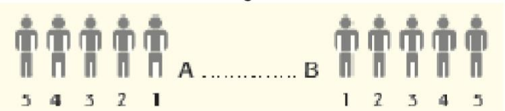  9. Kegiatan kedua, guru meminta siswa berdiri di titik yang telah dibuat guru sebelum membentuk  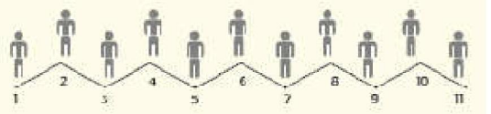  10. Siswa nomor 1 diminta untuk berjalan menyusuri garis zigzag sampai ke siswa no. 11. Lalu siswa-siswa lain melangkah mundur  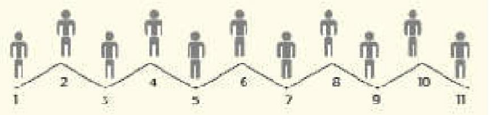  11. Kegiatan guru menggambar garis lengkung jika memungkinkan, dan siswa berada di titik puncak garis. Jika tidak memungkinkan guru memberi tanda di tengah-tengah masing-masing siswa. Minta siswa no. 1 berjalan menusuri garis lengkung sampai ke siswa no.7 dan seterusnya | 45 menit
3. | Penutup | 12. Guru bersama peserta didik menyimpulkan materi pembelajaran yang telah dipelajari.  13. Guru memberikan refleksi dengan memberikan pertanyaan seputar materi yang telah diberikan  Apa yang sudah dipelajari hari ini anak –anak?  14. Guru dan siswa menyimpulkan pembelajaran hari ini  15. Guru menginformasikan rencana kegiatan pembelajaran untuk pertemuan berikutnya.  16. Mengakhiri kegiatan dengan doa dan salam penutup | 15 menit

- Penilaian
1. Test Tertulis
2. Unjuk Kerja
Skoring menjawab pertanyaan yang berkaitan dengan wacana
- Setiap soal yang benar mendapat 2 poin
- Total skor 2 x 5 = 10

Mengetahui,
Kepala Sekolah,  (……………………………)  NIP. | Guru Kelas I  (..........................................)  NIP.

RENCANA PELAKSANAAN PEMBELAJARAN
( RPP)
Satuan Pendidikan : SD
Kelas / Semester : 1/ 1
Tema / Topik : 1 / Diriku
Sub Tema 1 : Aku dan Teman Baruku
Pertemuan ke : 2 Pb 4
Alokasi Waktu : 1 hari ( 1 X 35 menit )

A.KOMPETENSI INTI
1.Menerima dan menjalankan ajaran agama yang dianutnya
2.Memiliki perilaku jujur ,disiplin, tanggung jawab, santun,peduli dan percaya diri dalam berinteraksi dengan keluarga, teman dan guru.
3.Memahami pengetahuan faktual dengan cara mengamati (mendengar, melihat, membaca) dan menanya berdasarkan rasa ingin tahu dengan dirinya, makhluk ciptaan tuhan dan kegiatannya dan benda-benda yang dijumpainya dirumah dan disekolah.
4.Menyajikan pengetahuan faktual dalam bahasa yang jelas dan logis, dalam karya yang esstetis dalam gerakan yang mencerminkan anak sehat, dan dalam tindakan yang mencerminkan perilaku anak beriman dan berakhlak mulia.
B.KOMPETENSI DASAR (KD) & INDIKATOR
Kompetensi Dasas (KD):
4.1 Mempraktikan prosedur gerak dasar lokomotor sesuai dengan konsep tubuh, ruang, usaha , dan keterhubungan dalam berbagai bentuk permainaan sederhana atau tradisional
Indikator :
4.1.1 Mempraktikan prosedur gerakan berjalan satu arah sesuai dengan konsep tubuh, ruang uasaha dan keterhubugan dalam berbagai bentuk permainan tradisional
C.TUJUAN PEMBELAJARAN
Setelah mengamati video pembelajaran, peserta didik diharapkan dapat:
- Mempraktikan gerak dasar lokomotor dengan kombinasi konsep gerak dasar lokomotor sesuai kemampuan
- Mempraktikkan gerak dasar lokomotor sesuai kemampuan
- Memperagakan kombinasi gerak dasar jalan,lari dan lompat dalam permainan sesuai kemampuan.

D.MATERI PEMBELAJARAN
Pengertian permainan tradisional adalah sarana yang efektif untuk mengembangkan potensi anak dalam aspek kognitif, afektif, dan psikomotorik. Contoh permainan tradisional gobak sodor, sondah, petak umpet, lompat tali, dan egrang.
F.METODE PEMBELAJARAN
Pendekatan : Kooperatif Learning ( siswa belajar dalam kelomppok kecil untuk mencapai tujuan bersama )
Metode : Penugasan, Tanya Jawab , Diskusi , dan praktek

G.Media, Alat dan Sumber Pembelajaran
- Media :
Proyektor dan Gambar Permainan Tradisional
- Alat dan Bahan :
Kapur, cone,peluit, dan alat olahraga
- Sumber Pembelajaran :
- Direktur Jendral Pendidikan Dasar dan Menengah .2013.Lampiran II Peraturan Direktur Jendral Pendidikan Dasar dan Menengah nomor 10/D/KR/2017 tentang struktur kurikulum, kompetensi inti-kompetensi dasar, dan pedoman implementasi kurikulum 2013 pendidikan khusus. Jakarta.Kemdikbud
- Afriki dkk. 2013. Buku Siswa Tema 1 “Diriku”. Buku Tematik Terpadu Kurikulum2013. Jakarta: Kementrian Pendidikan dan Kebudayaan
- Sumber : https://youtu.be/XTbgGPZtk5k?si=ffBcLRxPqUanwRBU
https://youtu.be/o0tPTGtCbq4?si=gqzTA44Gfcl0G6gg
H. LANGKAH-LANGKAH PEMBELAJARAN
No | Kegiatan | Deskripsi Kegiatan | Alokasi Waktu
1. | Pendahuluan | - Kegiatan diawali dengan meminta seorang siswa untuk memimpin do’a sesuai keyakinan masing-masing.  - Guru mengecek kehadiran siswa  - Guru bersama siswa melakukan appersepsi dengan menanyakan materi pembelajaran sebelumnya.  - Menyampaikan tujuan pembelajaran mengenai gerak dasar lokomotor yang akan dipelajari | 10 menit
2. | Kegiatan Inti | 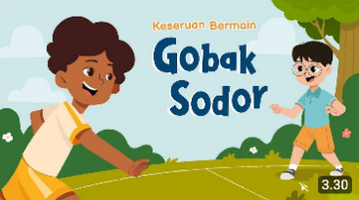  Sumber : https://youtu.be/o0tPTGtCbq4?si=gqzTA44Gfcl0G6gg  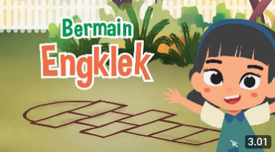  Sumber : https://youtu.be/XTbgGPZtk5k?si=ffBcLRxPqUanwRBU  - Guru menampilkan tayangan video mengenai permainan tradisonal gobak sodor dan sondah  - Siswa mengamati video Pembelajaran yang ditayangkan oleh Guru mengenai permainan tradisional gobak sodor dan sondah  - Setelah penayangan video selesai Guru menanyakan kembali mengenai permainan tradisional kepada siswa:  - Anak-anak dalam tayangan video tersebut ada permainan tradisonal apa saja ya ?  - Apakah kalian sudah pernah melakukan permainan tradisional , jika sudah boleh angkat tanganya ?  8. Guru menggali informasi dari masing- masing peserta didik tentang permainan tradisional gobak sodor dan sondah dalam kehidupan sehari – hari apakah peserta didik pernah melakukanya atau tidak  9. Guru mengajak peserta didik untuk belajar dan bermain diluar kelas  10. Guru mendorong Peserta didik menyebutkan kembali gerakan-gerakan yang ada dalam permainan tradisional gobak sodor dan sondah  a.gerakan apa saja, yang ada dalam permainan tradisional gobak sodor dan sondah ?  jawab: berlari, melompat, melangkah, lompat satu kaki, lompat jauh, melompat  ( Pembelajaran Diluar Kelas )  11. Guru dan siswa melakukan pemanasan sebelum melakukan kegiatan pembelajaran  12. Siswa diarahkan guru untuk melakukan gerakan berjalan, berlari, melompat  13.Selanjutnya Guru membagi siswa menjadi beberapa kelompok, masing-masing kelompok dibagi menjadi 2 kelompok (satu kelompok 6 orang ) untuk bermain gobak sodor.  14. Guru mengarahkan siswa lainnya untuk bermain sondah | 45 menit
3. | Penutup | 15.Guru bersama peserta didik menyimpulkan materi pembelajaran yang telah dipelajari.  16 .Guru memberikan refleksi dengan memberikan pertanyaan seputar materi yang telah diberikan  - Apa yang sudah dipelajari hari ini anak –anak?  17.Guru mengevaluasi dengan memberi pertanyaan  - Termasuk gerakan apa tadi yang dikerjakan lokomotor atau non lokomotor?  - Sudah bisa membedakan ya antara jalan, lari dan lompat?  18.Memberi tindak lanjut dengan memberikan tugas mengerjakan LKPD dengan didampingi orang tua  19.Menginformasikan rencana kegiatan pembelajaran untuk pertemuan berikutnya.  20.Mengakhiri kegiatan dengan doa dan salam penutup | 15 menit

- Penilaian
1. Test Tertulis
2. Unjuk Kerja
Skoring menjawab pertanyaan yang berkaitan dengan wacana
- Setiap soal yang benar mendapat 2 poin
- Total skor 2 x 5 = 10

Mengetahui,

Kepala Sekolah,  (……………………………)  NIP. | Guru Kelas IV  (..........................................)  NIP.

1. Hasil Uji One Sample T-Test Pretest

2. Hasil Uji One Sample T-Test Posttest
- Permainan Tradisional Gobak Sodor

- Permainan Tradisional Sondah

3. Hasil Uji Paired Sample t-test
- Uji Paired Permainan Tradisional Gobak Sodor
Nama | Pretest | posttest | D=X1-X2 | D^
A-1 | 20 | 44 | -24 | 576
A-2 | 14 | 30 | -16 | 256
A-3 | 13 | 32 | -19 | 361
A-4 | 24 | 32 | -8 | 64
A-5 | 22 | 31 | -9 | 81
A-6 | 24 | 48 | -24 | 576
A-7 | 18 | 48 | -30 | 900
A-8 | 20 | 36 | -16 | 256
A-9 | 16 | 34 | -18 | 324
A-10 | 20 | 32 | -12 | 144
A-11 | 22 | 37 | -15 | 225
A-12 | 13 | 31 | -18 | 324
A-13 | 19 | 47 | -28 | 784
A-14 | 15 | 32 | -17 | 289
A-15 | 15 | 41 | -26 | 676
A-16 | 20 | 32 | -12 | 144
A-17 | 17 | 40 | -23 | 529
A-18 | 18 | 41 | -23 | 529
A-19 | 18 | 42 | -24 | 576
A-20 | 15 | 34 | -19 | 361
A-21 | 16 | 34 | -18 | 324
A-22 | 15 | 32 | -17 | 289
A-23 | 19 | 46 | -27 | 729
A-24 | 20 | 46 | -26 | 676
A-25 | 20 | 48 | -28 | 784
A-26 | 13 | 32 | -19 | 361
A-27 | 18 | 42 | -24 | 576
A-28 | 19 | 40 | -21 | 441
 | JUMLAH |  | -561 | 12155
N | 26
Jumlah D6 | -561
(JumlahD)^2 | 147744025
S | -1114532,6
T | 9,5124E-05

- Uji Paired Sample Test Permainan Tradisional Sondah

4. Hasil Uji N-Gain
- Hasil Uji N-Gain Permainan Tradisional Gobak Sodor

- Hasil Uji N-Gain Permainan Tradisional Sondah

DOKUMENTASI PENELITIAN

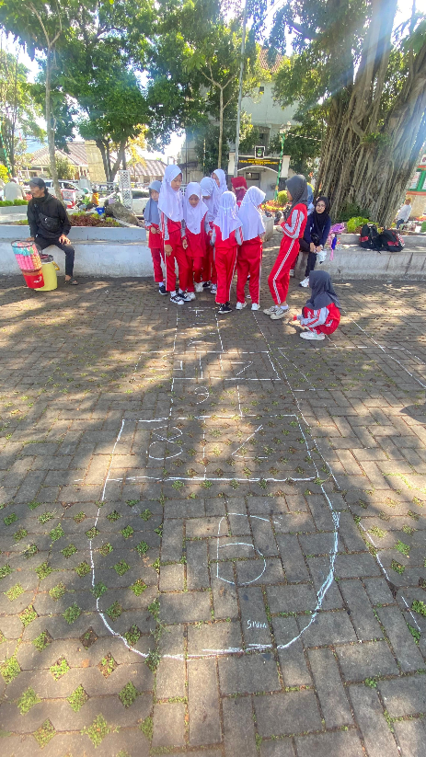
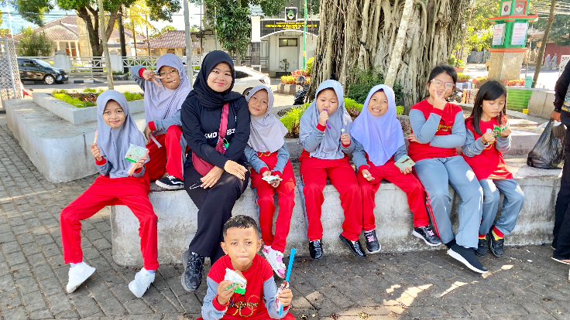
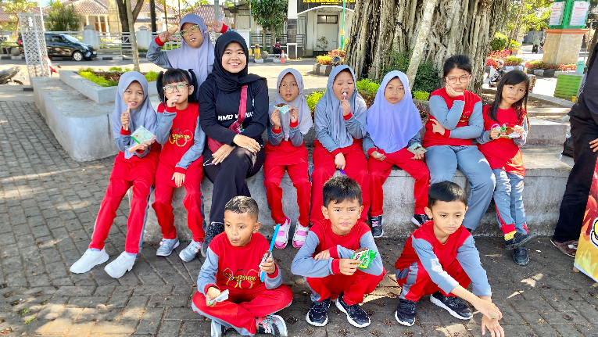
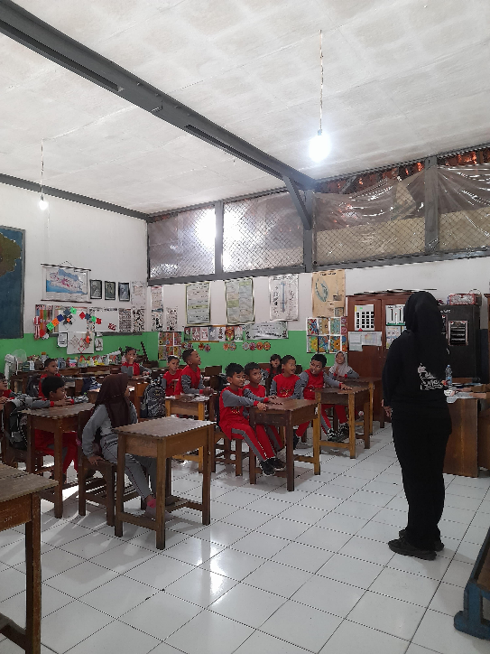
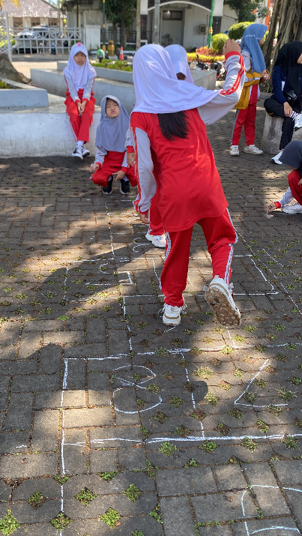
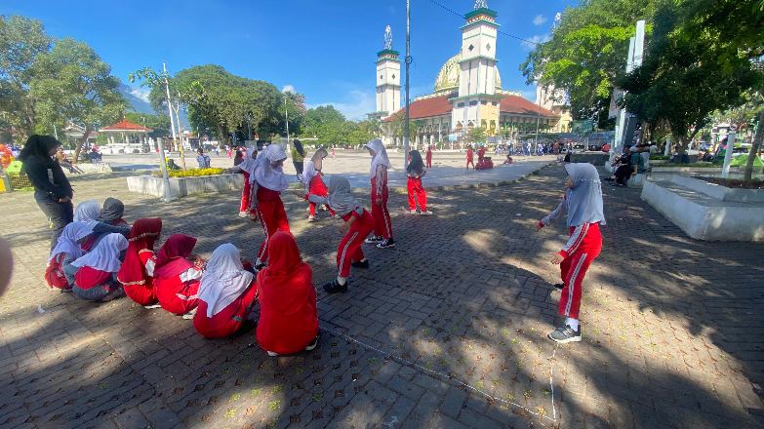
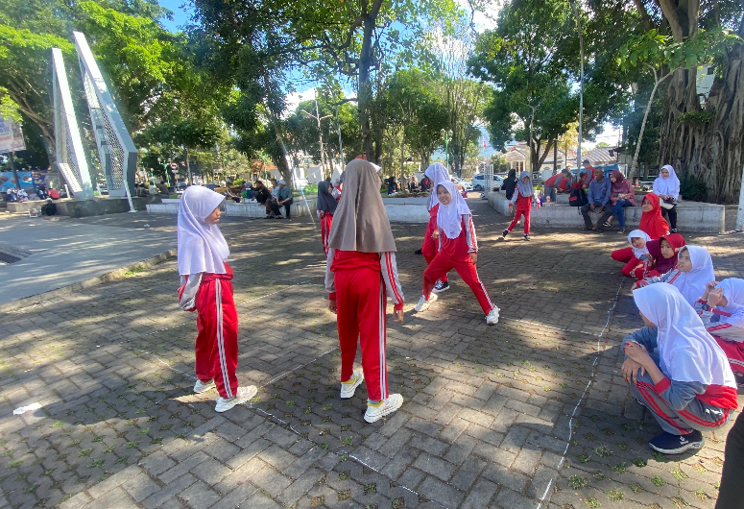

DAFTAR RIWAYAT HIDUP
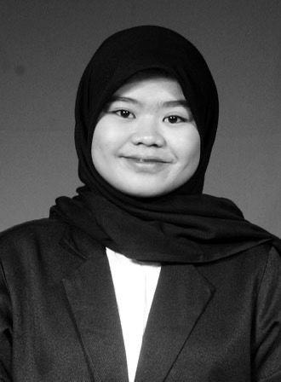

- Nama Lengkap : Lani Afriliani Syuazizah
- Jenis Kelamin : Perempuan
- Tempat, Tanggal Lahir : Garut, 16 April 2002
- Alamat : Kp. Cidadap RT 03/RW 01 Karangpawitan
- Agama : Islam
- Email : lani.afriliani02@gmail.com
- Instagram : Laniafrilianis__
Nama Orang Tua
- Ayah : Deni Herawan
- Ibu : Eulis Saadiah, S.Pd.
Nama Saudara Kandung
- Kakak Ke-1 : Deliana Listiani
- Kakak Ke-2 : Angga Juhari Nugraha
Riwayat Pendidikan
- SDN 4 Langensari (2009-2014)
- SMPN 1 Tarogong Kidul (2015-2017)
- SMAN 6 Garut (2017-2020)
- Institut Pendidikan Indonesia Garut (2021-2025)
Pengalaman
- Anggota Racana Wiyata Mandala
- Kursus Mahir Dasar Pramuka (KMD)
- Bendahara Umum Himpunan Mahasiswa Pendidikan Guru Sekolah Dasar (HIMADIKGUSEDA)
- Bendahara Umum Senyum Anak Nusantara Chapter Garut

